
Жануарлар дүниесін қорғау, өсімін молайту және пайдалану саласындағы мемлекеттік бақылауды және қадағалауды жүзеге асыратын уәкілетті орган ведомствосының және оның аумақтық бөлімшелерінің лауазымды адамдарының, сондай-ақ жануарлар дүниесін қорғауды тікелей жүзеге асыратын мемлекеттік мекемелер мен ұйымдар жұмыскерлерінің айырым белгілері бар нысанды киім (погонсыз) үлгілерін, оны киіп жүру қағидаларын және онымен қамтамасыз ету нормаларын бекіту туралы
Қазақстан Республикасы Ауыл шаруашылығы министрінің 2012 жылғы 25 сәуірдегі № 25-03/206 Бұйрығы. Қазақстан Республикасының Әділет министрлігінде 2012 жылғы 28 мамырдағы № 7685 тіркелді.
Ескерту. Бұйрықтың тақырыбы жаңа редакцияда – ҚР Премьер-Министрінің орынбасары – ҚР Ауыл шаруашылығы министрінің 19.02.2018 № 79 (алғашқы ресми жарияланған күнінен кейін күнтізбелік он күн өткен соң қолданысқа енгізіледі) бұйрығымен.
"Жануарлар дүниесін қорғау, өсімін молайту және пайдалану туралы" Қазақстан Республикасының 2004 жылғы 9 шілдедегі Заңының 9-бабы 1-тармағының 6) тармақшасына сәйкес БҰЙЫРАМЫН:
1. Мыналар:
1) осы бұйрыққа 1-қосымшаға сәйкес жануарлар дүниесін қорғау, өсімін молайту және пайдалану саласындағы мемлекеттік бақылауды және қадағалауды жүзеге асыратын уәкілетті орган ведомствосының және оның аумақтық бөлімшелерінің лауазымды адамдарының, сондай-ақ жануарлар дүниесін қорғауды тікелей жүзеге асыратын мемлекеттік мекемелер мен ұйымдар жұмыскерлерінің айырым белгілері бар нысанды киім (погонсыз) үлгілері;
2) осы бұйрыққа 2-қосымшаға сәйкес Жануарлар дүниесін қорғау, өсімін молайту және пайдалану саласындағы мемлекеттік бақылауды және қадағалауды жүзеге асыратын уәкілетті орган ведомствосының және оның аумақтық бөлімшелерінің лауазымды адамдарының, сондай-ақ жануарлар дүниесін қорғауды тікелей жүзеге асыратын мемлекеттік мекемелер мен ұйымдар жұмыскерлерінің айырым белгілері бар нысанды киім (погонсыз) киіп жүру қағидалары;
3) осы бұйрыққа 3-қосымшаға сәйкес жануарлар дүниесін қорғау, өсімін молайту және пайдалану саласындағы мемлекеттік бақылауды және қадағалауды жүзеге асыратын уәкілетті орган ведомствосының және оның аумақтық бөлімшелерінің лауазымды адамдарын, сондай-ақ жануарлар дүниесін қорғауды тікелей жүзеге асыратын мемлекеттік мекемелер мен ұйымдар жұмыскерлерін айырым белгілері бар нысанды киіммен (погонсыз) қамтамасыз ету нормалары бекітілсін.
Ескерту. 1-тармақ жаңа редакцияда – ҚР Премьер-Министрінің орынбасары – ҚР Ауыл шаруашылығы министрінің 19.02.2018 № 79 (алғашқы ресми жарияланған күнінен кейін күнтізбелік он күн өткен соң қолданысқа енгізіледі) бұйрығымен.
2. Қазақстан Республикасы Ауыл шаруашылығы министрлігінің Орман және аңшылық шаруашылығы комитеті (Нысанбаев Е.Н.) заңнамада белгіленген тәртіппен осы бұйрықтың Қазақстан Республикасының Әділет министрлігінде мемлекеттік тіркелуін және ресми жариялануын қамтамасыз етсін.
3. Осы бұйрық алғаш ресми жарияланғаннан кейін он күнтізбелік күн өткен соң қолданысқа енгізіледі.
Министр | А. Мамытбеков
Қазақстан Республикасы
Ауыл шаруашылығы министрінің
2012 жылғы 25 сәуірдегі
№ 25-03/206 бұйрығына
1-қосымша
Жануарлар дүниесін қорғау, өсімін молайту және пайдалану саласындағы мемлекеттік бақылауды және қадағалауды жүзеге асыратын уәкілетті орган ведомствосының және оның аумақтық бөлімшелерінің лауазымды адамдарының, сондай-ақ жануарлар дүниесін қорғауды тікелей жүзеге асыратын мемлекеттік мекемелер мен ұйымдар жұмыскерлерінің айырым белгілері бар нысанды киім (погонсыз) үлгілері
Ескерту. 1-қосымшаның тақырыбы жаңа редакцияда – ҚР Премьер-Министрінің орынбасары – ҚР Ауыл шаруашылығы министрінің 19.02.2018 № 79 (алғашқы ресми жарияланған күнінен кейін күнтізбелік он күн өткен соң қолданысқа енгізіледі) бұйрығымен.
1-тарау. Жалпы ережелер
Ескерту. 1-тараудың тақырыбы жаңа редакцияда - ҚР Экология, геология және табиғи ресурстар министрінің 16.06.2021 № 200 (алғашқы ресми жарияланған күнінен кейін күнтізбелік он күн өткен соң қолданысқа енгізіледі) бұйрығымен.
1. Жануарлар дүниесін қорғау, өсімін молайту және пайдалану саласындағы мемлекеттік бақылауды және қадағалауды жүзеге асыратын уәкілетті орган ведомствосының және оның аумақтық бөлімшелерінің лауазымды адамдарының, сондай-ақ жануарлар дүниесін қорғауды тікелей жүзеге асыратын мемлекеттік мекемелер мен ұйымдар жұмыскерлерінің айырым белгілері бар нысанды киім (погонсыз) үлгілері "Жануарлар дүниесін қорғау, өсімін молайту және пайдалану туралы" 2004 жылғы 9 шілдедегі Қазақстан Республикасы Заңының 9-бабы 1-тармағының 6) тармақшасына сәйкес әзірленді.
Ескерту. 1-тармақ жаңа редакцияда – ҚР Премьер-Министрінің орынбасары – ҚР Ауыл шаруашылығы министрінің 19.02.2018 № 79 (алғашқы ресми жарияланған күнінен кейін күнтізбелік он күн өткен соң қолданысқа енгізіледі) бұйрығымен.
2. Жануарлар дүниесін қорғау, өсімін молайту және пайдалану саласындағы мемлекеттік бақылауды және қадағалауды жүзеге асыратын уәкілетті орган ведомствосының және оның аумақтық бөлімшелерінің лауазымды адамдары үшін күнделікті және далалық нысанды киім белгіленген, олардың әрқайсысы қысқы және жазғы болып бөлінеді, ал жануарлар дүниесін қорғауды тікелей жүзеге асыратын мемлекеттік мекемелер мен ұйымдардың жұмыскерлері үшін күнделікті және далалық нысанды киім белгіленген, олардың әрқайсысы қысқы және жазғы болып бөлінеді.
Ескерту. 2-тармақ жаңа редакцияда – ҚР Премьер-Министрінің орынбасары – ҚР Ауыл шаруашылығы министрінің 19.02.2018 № 79 (алғашқы ресми жарияланған күнінен кейін күнтізбелік он күн өткен соң қолданысқа енгізіледі) бұйрығымен.
3. Жануарлар дүниесін қорғау, өсімін молайту және пайдалану саласындағы мемлекеттік бақылауды және қадағалауды жүзеге асыратын уәкілетті органның ведомствосы және оның аумақтық бөлімшелері деп Орман шаруашылығы және жануарлар дүниесі комитеті және оның аумақтық бөлімшелері және Балық шаруашылығы комитеті және оның облысаралық бассейндік балық шаруашылығы инспекциялары түсініледі.
Ескерту. 3-тармақ жаңа редакцияда - ҚР Экология, геология және табиғи ресурстар министрінің 16.06.2021 № 200 (алғашқы ресми жарияланған күнінен кейін күнтізбелік он күн өткен соң қолданысқа енгізіледі) бұйрығымен.
1. Орман шаруашылығы және жануарлар дүниесі комитеті мен оның аумақтық органдарының лауазымды адамдарының ерлерге арналған салтанатты нысанды киімі
Ескерту. 1-бөлім алып тасталды – ҚР Премьер-Министрінің орынбасары – ҚР Ауыл шаруашылығы министрінің 19.02.2018 № 79 (алғашқы ресми жарияланған күнінен кейін күнтізбелік он күн өткен соң қолданысқа енгізіледі) бұйрығымен.
2. Орман шаруашылығы және жануарлар дүниесі комитеті мен оның
аумақтық органдарының лауазымды адамдарының ерлерге арналған
күнделікті нысанды киімі
Ескерту. 2-тараудың атауы жаңа редакцияда - ҚР Ауыл шаруашылығы министрінің 30.04.2015 № 18-03/395 (алғашқы ресми жарияланған күнінен кейін күнтізбелік он күн өткен соң қолданысқа енгізіледі) бұйрығымен.
20. Күнделікті костюмнің, қысқы күртенің, маусымаралық плащтың үлгілері осы үлгілерге 2-қосымшада келтірілген.
21. Костюм күнделікті, көк-жасыл түсті пиджак пен шалбардан тұрады.
22. Пиджак – екі қаусырма өңiрлi, жартылай қыналған пiшiнде жібек астары бар, көк-жасыл түсті жүн немесе жартылай жүн матадан тігіледі, жағасы мен жеңдері қайырмалы. Екі қатарда орналасқан алтын түсті төрт нысандық түймесі бар. Жеңдердің ені 8 сантиметр қаусырмасы, оның жоғарғы жағында жасыл түсті кант бар. Сол жеңде – Орман шаруашылығы және жануарлар дүниесі комитетіне тиесіліктің жең белгісі. Пиджакқа петлицалар тігіледі. Пиджактың қалталары: сыртқы – бір төс (сол жағында) және қақпақшалары бар екі бүйір тік, ішкі – екі тік төс қалтасы бар.
Ескерту. 22-тармақ жаңа редакцияда - ҚР Ауыл шаруашылығы министрінің 30.04.2015 № 18-03/395 (алғашқы ресми жарияланған күнінен кейін күнтізбелік он күн өткен соң қолданысқа енгізіледі) бұйрығымен.
23. Ерлер шалбарының балағы тік, бүйір тігісі бойынша – жасыл түсті кант.
24. Ұзын жеңді көйлек, барлық лауазымды адамдар үшін – көгілдір-сұр түсті мақта-матадан тігіледі, тік пішінді, жоғарғы ілгегі жағада болатын 6 қарапайым түймелі ілгегі бар. Қайырма жағалы, төс қалталарының қақпақшалары болады. Жеңінің бір түймемен түймеленетін жапсырма манжеттері бар. Жағасында жиегінен 0,7 см, төменгі жағында жиегінен 2 см қашықтықта әрлеу тігісі сырылған.
25. Қысқа жеңді көйлек, барлық лауазымды адамдар үшін – көгілдір-сұр түсті мақта-матадан тігіледі, тік пішінді, жоғарғы ілгегі жағада болатын 6 қарапайым түймелі ілгегі бар. Қайырма жағалы, төс қалталарының қақпақшалары болады. Жеңінің бір түймемен түймеленетін жапсырма манжеттері бар. Жағасында жиегінен 0,7 см, төменгі жағында жиегінен 2 см қашықтықта әрлеу тігісі сырылған.
26. Галстук көк-жасыл түсті жібек матадан жасалады, сән талаптарына сай келеді. Банттан 5-6 см төмен қарай күннің және оның астында ұшып бара жатқан бүркіттің бейнесі орналасқан.
27. Фуражка нысандық костюм сияқты матадан тігіледі. Сопақша үлгідегі қатырма мен төрт қабырғадан, жасыл түсті шұға немесе барқыт көмкермеден, күнқағардан тұрады. Қатырманың шеті мен көмкерменің жоғарғы шетін бойлай жасыл түсті жиек сырылған. Фуражканың алдыңғы жақ бөлiгiнiң ортасына белгiленген үлгiдегi кокарда қадалады. Күнқағардың үстіне лакталған былғары, ал астына қара түсті күдері немесе жүн мата тартылған. Күнқағардың астында көмкермеге екі нысандық түймеге алтын түсті өрме жіп тағылады.
28. Күрте қысқы, көк-жасыл түсті плащтық матадан тігіледі, жылы, қаракөл жағасы бар (жағаның мехы бас киімнің мехына сәйкес келуге тиіс). Екі төс және екі тік бүйір сырт қалтасы бар. Бес нысандық түймемен жасырын түймеленеді. Сол жеңнің сыртқы жағында "иықтан төмен 100 миллиметр" - Орман шаруашылығы және жануарлар дүниесі комитетіне тиесіліктің жең белгісі.
Ескерту. 28-тармақ жаңа редакцияда - ҚР Ауыл шаруашылығы министрінің 30.04.2015 № 18-03/395 (алғашқы ресми жарияланған күнінен кейін күнтізбелік он күн өткен соң қолданысқа енгізіледі) бұйрығымен.
29. Ерлердің маусымаралық тік пішінде плащы, көк-жасыл түсті түстi плащтық матадан тiгiледi, жылы астары бар. Жеңі тігіспен сырылған. Сол жеңде – Орман шаруашылығы және жануарлар дүниесі комитетіне тиесіліктің жең белгісі. Жағасы қайырмалы. Қалталары қисық, жапырақша қақпақшалы қиылмалы, тігіспен сырылған. Белінде пластмасса белдігі бар. Бүйірлерінде, жапырақшаларда, жағасында, жеңінде, плащтың төменгі жағында, белінде – шетінен 01-0,5 сантиметр қашықтықта әрлеу тігісі.
Ескерту. 29-тармақ жаңа редакцияда - ҚР Ауыл шаруашылығы министрінің 30.04.2015 № 18-03/395 (алғашқы ресми жарияланған күнінен кейін күнтізбелік он күн өткен соң қолданысқа енгізіледі) бұйрығымен.
29-1. Пальто қою көк түсті жүн матадан тігіледі, екі қаусырма өңірлі, тік пішінді, үш нысанды түйме қадалған, жағасы мен жеңі қайырмалы, жеңдері қайып тігілген, екі тігісті. Орта тігіс оймакілтекпен аяқталады, өрешелерде жапырақшалы жарма бүйір қалталары бар. Астары синтепон, ішкі жағынан астарлық матамен, ал сырт жағынан саржамен көмкерілген. Пальтоның жағасында, жең ұштарында, өңірлерінде, жапырақшаларда, белде, төменгі жағында жиегінен 1 сантиметр қашықтықта әрлеу жолы сырылған, жеңдерде айырым белгілері қондырылған.
Ескерту. 29-1-тармақпен толықтырылды - ҚР Ауыл шаруашылығы министрінің 30.04.2015 № 18-03/395 (алғашқы ресми жарияланған күнінен кейін күнтізбелік он күн өткен соң қолданысқа енгізіледі) бұйрығымен.
30. Құлақшын қара қаракөлден тігіледі.
31. Қара түсті бөкебай.
32. Бәтіңке қара түсті, табиғи мех. Маусымдық аяқкиімнің модельдері классикалық стильдің талаптарына сай келеді.
32-1. Бәтеңке (жартылай), қара түсті, табиғи мехы бар былғары. Маусымдық аяқкиімнің модельдері классикалық стильдің талаптарына сәйкес келеді.
Ескерту. 32-1-тармақпен толықтырылды - ҚР Ауыл шаруашылығы министрінің 30.04.2015 № 18-03/395 (алғашқы ресми жарияланған күнінен кейін күнтізбелік он күн өткен соң қолданысқа енгізіледі) бұйрығымен.
33. Жазғы туфли, қара түсті табиғи былғарыдан тігіледі. Модель классикалық стильдің талаптарына сай келеді.
34. Белбеу, қара түсті былғары.
3. Орман шаруашылығы және жануарлар дүниесі комитеті мен оның
аумақтық органдарының лауазымды адамдарының әйелдерге арналған
салтанатты нысанды киімі
Ескерту. 3-бөлім алып тасталды – ҚР Премьер-Министрінің орынбасары – ҚР Ауыл шаруашылығы министрінің 19.02.2018 № 79 (алғашқы ресми жарияланған күнінен кейін күнтізбелік он күн өткен соң қолданысқа енгізіледі) бұйрығымен.
4. Орман шаруашылығы және жануарлар дүниесі комитеті мен оның аумақтық органдарының лауазымды адамдарының әйелдерге арналған күнделікті нысанды киімі
Ескерту. 4-тараудың атауы жаңа редакцияда - ҚР Ауыл шаруашылығы министрінің 30.04.2015 № 18-03/395 (алғашқы ресми жарияланған күнінен кейін күнтізбелік он күн өткен соң қолданысқа енгізіледі) бұйрығымен.
52. Күнделікті костюмнің, қысқы күртенің және маусымаралық плащтың үлгілері осы үлгілерге 4-қосымшада келтірілген.
53. Әйелдердің күнделікті костюмі көк-жасыл түсті жакеттен, юбкадан және шалбардан тұрады.
54. Көк-жасыл түсті жүн немесе жартылай жүн матадан тігілген жакет, екі өңірлі, жартылай қыналған пiшiнді, астары бар, аздап ұзартылған, иығы төмен түсірілген және қайырма бүгілгенге дейін екі нысанды түймеге бекітілетін кең ойықты. Жағасы мен жеңдері қайырмалы, жағаның жиегінде нысанды петлицалар тiгiлген жасыл түсті оқа. Жеңнің ені 8 см қайырмасы бар, қайырманың жоғарғы жағында – жасыл түсті оқа. Сол жеңнің сырт жағында "иықтан 100 миллиметр төмен" Орман шаруашылығы және жануарлар дүниесі комитетіне тиесіліктің жең қондырмасы болады. Манжеттер нысандық түймелерге бекітіледі.
Ескерту. 54-тармақ жаңа редакцияда - ҚР Ауыл шаруашылығы министрінің 30.04.2015 № 18-03/395 (алғашқы ресми жарияланған күнінен кейін күнтізбелік он күн өткен соң қолданысқа енгізіледі) бұйрығымен.
55. Юбка тік пішілген, астарлы, бір түймеге түймеленетін сырып тігілген белі бар. Артқы жағы ортасынан екі қаусырмамен аяқталады, төменгі жағының орта тігісінде жырығы бар, сол жақ бүйіріне сырғытпа (молния) тігілген.
56. Шалбар тік балақты, белі сырып тігілген, түйме мен ілгекке немесе екі түймеге бекітілетін белдікті ұстап тұратын алты ілмегі бар. Шалбардың алдыңғы жағының жібек астары болады, төмен жағы манжетсіз, ені – 20-24 см. Сыртқы бүйірінің қисық жарма қалталары бар. Оң артқы жартысында қақпақшалы жарма қалта. Алдыңғы жағы "молниямен" немесе түймелермен жабылады.
57. Ұзын жеңді көйлек, барлық лауазымды адамдар үшін – көгілдір-сұр түсті мақта-матадан тігіледі, тік пішінді, жоғарғы ілгегі жағада болатын 6 қарапайым түймелі ілгегі бар.Қайырма жағалы, төс қалталарының қақпақшалары болады. Жеңінің бір түймемен түймеленетін жапсырма манжеттері бар. Жағасында жиегінен 0,7 см, төменгі жағында жиегінен 2 см қашықтықта әрлеу тігісі сырылған.
58. Қысқа жеңді көйлек, барлық лауазымды адамдар үшін – көгілдір-сұр түсті мақта-матадан тігіледі, тік пішінді, жоғарғы ілгегі жағада болатын 6 қарапайым түймелі ілгегі бар. Қайырма жағалы, төс қалталарының қақпақшалары болады. Жағасында жиегінен 0,7 см, төменгі жағында жиегінен 2 см қашықтықта әрлеу тігісі сырылған.
59. Көк-жасыл түсті жібек матадан жасалады, сән талаптарына сай келеді. Мойнақтан 5-6 см төмен қарай күннің және оның астында ұшып бара жатқан бүркіттің бейнесі орналасқан.
60. Фетрден немесе оған ұқсас материалдан жасалады, түсі қара. Дөңгелек қалпақ пен жиектен тұрады. Қалпақтың төменгі жағына ені 5-6 см жасыл түсті муар лента бекітіледі. Қалпақтың алдыңғы жағынан ортасына кокарда қадалады.
61. Көк-жасыл түсті қысқы күрте, ерлер күртесінің үлгісімен тігіледі, көк-жасыл түсті, бірақ сол жағына түймеленеді.
62. Әйелдердің көк-жасыл түсті маусымаралық плащы, ерлер плащының үлгісімен тігіледі, бірақ сол жағына түймеленеді.
63. Кубанка-құлақшын қара түсті табиғи қаракөлден тігілген.
64. Қара түсті бөкебай.
65. Етік қара түсті, табиғи мех. Маусымдық аяқкиімнің моделі классикалық стильдің талаптарына сай келеді.
66. Жазғы қара түсті туфли, табиғи былғарыдан тігілген. Модель классикалық стильдің талаптарына сай келеді.
67. Қара түсті былғары белдік.
5. Орман шаруашылығы және жануарлар дүниесі комитеті мен оның аумақтық органдарының лауазымды адамдарының далалық нысанды киімі
Ескерту. 5-тараудың атауы жаңа редакцияда - ҚР Ауыл шаруашылығы министрінің 30.04.2015 № 18-03/395 (алғашқы ресми жарияланған күнінен кейін күнтізбелік он күн өткен соң қолданысқа енгізіледі) бұйрығымен.
68. Жазғы далалық костюмнің, қысқы далалық костюмнің үлгілері осы үлгілерге 5-қосымшаға сәйкес келтірілген.
69. Жазғы далалық костюм теңбіл қорғаныштық түсті күрте мен шалбардан тұрады.
70. Күрте тік пішінді, кең иықты, өңірінің алты жасырын түймеге арналған орталық ілгегі бар, сырып тігілген сөрелі, қайып тігілген жеңдері, жағасы болады, төрт ілмекті және белінің сол жақ сөресінде тұзақ түрінде бір ілмегі бар. Сөрелері қақпақшалы екі жапсырма қалтасы екі темір түймемен жабылады. Жапсырма қалталар бүйірінен көлемді мөлшерде тігілген және ортасында ішінара қайып тігілген қарсы бүкпесі бар. Арқасы тұтас, ортасында ішінара қайып тігілген қарсы бүкпесі бар. Жеңдері екі тігісті, жейде сияқты пішілген, түймеге қадалатын жоғарғы үшкір ұшы бар сырып тігілген қабаттамамен аяқталады. Сол жеңнің сырт жағында "иықтан 100 миллиметр төмен" Орман шаруашылығы және жануарлар дүниесі комитетіне тиесіліктің жең қондырмасы болады.
Ескерту. 70-тармақ жаңа редакцияда - ҚР Ауыл шаруашылығы министрінің 30.04.2015 № 18-03/395 (алғашқы ресми жарияланған күнінен кейін күнтізбелік он күн өткен соң қолданысқа енгізіледі) бұйрығымен.
71. Шалбардың астары жоқ, төменгі жағы тарылған, "молниямен" жабылып, түймеленетін түзу белдікті. Алдыңғы жартысының кеспе бөшкелі қалталары және тізе тұсында қарсы бүкпесі бар және кнопкаға жабылатын қақпақшалы жапсырма қалталары болады. Шалбардың арт жағында - қыспа түймемен жабылатын қақпақшалы екі жапсырма қалтасы бар.
72. Футболка қорғаныштық түсті мақта-матадан тігіледі.
73. Водолазка қорғаныштық түсті мақта-матадан тігіледі.
74. Телпек, теңбіл түсті.
75. Қысқы далалық киім теңбіл қорғаныштық түсті жылы күләпаралы күртеден және жартылай комбинезоннан тұрады.
76. Күртенің сырылмалы астары мен алып-салмалы мех (цигейка) жағасы бар жылы мехтан (цигейка) тігіледі, тік пішінді, аралас ілгекті – жасырын қос сырғытпа түймелі (молния) және сырып тігілген екі қатар алты түймеге арналған ілмекті, арқадан сөреге өтетін. Иінішті, бүйір тігістерінде ұшы үшкір патамен бекітілген бүйір тігістерінің тіліктері бар, ол лентаға бекітіледі, белдің тұсында бес жуан ілмек бар. Сөре тұтас, сол жақ сөренің сырып тігілген қатары, бүйір жағының екі және екі жапсырма төс қалтасы, олардың қарсы бүкпесі және бір бүйір жағының қақпақшалы көлемді қалтасы, оның паттағы түймеге бекітілетін ұшы үшкір паты болады. Жеңі – көйлектікі сияқты, үш тігісті, сырып тігілген дөңгелек манжеті бар, "лентаға" ілінеді.
Сол жеңнің сырт жағында "иықтан 100 миллиметр төмен" Орман шаруашылығы және жануарлар дүниесі комитетіне тиесіліктің жең қондырмасы болады.
Ескерту. 76-тармақ жаңа редакцияда - ҚР Ауыл шаруашылығы министрінің 30.04.2015 № 18-03/395 (алғашқы ресми жарияланған күнінен кейін күнтізбелік он күн өткен соң қолданысқа енгізіледі) бұйрығымен.
77. Жартылай комбинезон ысырмалы жылы астарлы, биік арқалы сырып тігілген кең белдігі және биіктігін реттеп отыратын бретельдері; бес жуан ілмекті, белдің бүйірінде ілгек-белдікшесі бар. Жартылай комбинезон үш қыспа түймемен және "молниямен" жабылады, бүйір тігісі тілікті, "молниямен" және пішінді патта орналасқан лентамен жабылады.
77-1. Жилет су жұқпайтын қасиеті бар теңбіл түсті қою көк матадан тігілген. Жеңсіз, синтепон астары, молния ілмегі бар. Екі жапсырма төс қалтасы және екі жапсырма жұп қалтасы, төс қалталардың астында молния және жабысқақ ілмек болады.
Ескерту. 77-1-тармақпен толықтырылды - ҚР Ауыл шаруашылығы министрінің 30.04.2015 № 18-03/395 (алғашқы ресми жарияланған күнінен кейін күнтізбелік он күн өткен соң қолданысқа енгізіледі) бұйрығымен.
78. Свитер қорғаныштық түсті жүн мата.
79. Құлақшын табиғи мехтан тігіледі.
79-1. Қысқы бет-перде қара немесе қою көк түсті жартылай жүн жіптен тоқылады.
Ескерту. 79-1-тармақпен толықтырылды - ҚР Ауыл шаруашылығы министрінің 30.04.2015 № 18-03/395 (алғашқы ресми жарияланған күнінен кейін күнтізбелік он күн өткен соң қолданысқа енгізіледі) бұйрығымен.
80. Бәтеңке, сырты табиғи құрым былғары. Астары: табиғи астарлық былғары. Өкшені бекіту әдісі: желімдеп-тігу. Тұмсығы мен өкшенің үсті: жылу қорғағыш материалмен көмкерілген. Бәтеңкенің биіктігі: 23-27 см. Тұтас биік өкше.
81. Қысқы етік, биік тізесі берік, аязға төзімді синтетикалық материалдардан жасалған, галошы аязға шыдамды резинадан. Етіктің өкшесі қысыммен құйылған, көп қабатты. Жоғарғы жағынан тізе қардан қорғайтын қоса киілген гетралармен жабдықталған, аяқтың көлеміне қарай реттеледі (баумен қысылады). Етікті аяққа лайықтап кию ілмектегі екі белдікшелі жүйемен жүзеге асырылады. Топтамада 7 қабатты жылытқыш өндірме бар.
81-1. Резина, су кешетін (балықшының) етік.
Ескерту. 81-1-тармақпен толықтырылды - ҚР Ауыл шаруашылығы министрінің 30.04.2015 № 18-03/395 (алғашқы ресми жарияланған күнінен кейін күнтізбелік он күн өткен соң қолданысқа енгізіледі) бұйрығымен.
6. Балық шаруашылығы комитеті мен оның аумақтық бөлімшелерінің лауазымды адамдарының ерлерге арналған салтанатты нысанды киімі
Ескерту. 6-тарау алып тасталды - ҚР Ауыл шаруашылығы министрінің 30.04.2015 № 18-03/395 (алғашқы ресми жарияланған күнінен кейін күнтізбелік он күн өткен соң қолданысқа енгізіледі) бұйрығымен.
6-тарау. Балық шаруашылығы комитеті мен оның облысаралық бассейндік балық шаруашылығы инспекцияларының лауазымды адамдарының ерлерге арналған салтанатты нысанды киімі
Ескерту. Үлгілер 6-тараумен толықтырылды - ҚР Экология, геология және табиғи ресурстар министрінің 16.06.2021 № 200 (алғашқы ресми жарияланған күнінен кейін күнтізбелік он күн өткен соң қолданысқа енгізіледі) бұйрығымен.
82. Салтанатты костюмнің, қысқы пальтоның үлгілері осы үлгілерге 6-қосымшада келтірілген.
83. Ерлердің салтанатты костюмі пиджак пен шалбардан тұрады, аға инспекторлық құрам үшін құрамында кемінде 70% жүн бар қара түсті матадан тігіледі.
84. Пиджак екі қаусырма өңiрлi, жартылай қыналған пiшiнде, астарлы, төрт нысандық түймеге және үш сәндік түймеге арналған өңірлік ілмегі бар. Жағасы мен жең ұштары қайырмалы, сол жақ жеңде бөлек шығарылған ілмегі бар, жеңдер ені 8 см қайырмасы бар оймакілтекті, төрт нысанды түйме қадалған.
Қайырманың жоғарғы жағында – ашық көгілдір немесе көгілдір түсті оқа. Бүйірлері сырып тігілген және көлденең орналасқан қақпақшалы бүйір жарма қалталары бар. Астары полиэфир (100 %) матадан тігілген, ішкі қалталары жапырақшалы. Пиджакта тігілмелі айырым жең белгілері тағылады.
85. Шалбарының балағы тік, белі сырылған, алты белдік ұстағыш орналасқан, түймеленеді және ілмегі немесе екі түймесі бар. Шалбардың алдыңғы жартысының полиэфир (100 %) матадан астары бар. Сыртқы бүйір қалталар қисық тілікті. Артында оң жағында қақпақшалы тілік қалтасы бар. Алды "молниямен" жабылады.
86. Кіші иснпекторлық құрамға арналған ерлердің костюмі (пиджак пен шалбар) қою көк түсті құрамында кемінде 70% жүн бар матадан тігіледі.
87. Пиджак бір қаусырма өңiрлi, жартылай қыналған пiшiнде, 4 түймелі, жағасы мен жеңі қайырмалы. Жеңдері қайып тігілген екі тігісті, оймакілтектерінде үш түймесі бар. Арқасының орта тігісі оймакілтекпен аяқталады, сөрешелер сырылған және белі қайып тігілген. Көлденең орналасқан қақпақшалы бүйір жарма қалталары бар. Ішкі қалталары жапырақшалы. Пиджакта тігілмелі айырым жең белгілері тағылады.
88. Шалбарының балағы тік, белі сырылған, алты белдік ұстағыш орналасқан, түймеленеді және ілмегі немесе екі түймесі бар. Шалбардың алдыңғы жартысының полиэфир (100 %) матадан астары бар. Сыртқы бүйір қалталар қисық тілікті. Артында оң жағында қақпақшалы тілік қалтасы бар. Алды "молниямен" жабылады.
89. Барлық лауазымды адамдар үшін жейде ақ түсті аралас матадан тігіледі, тік пішінді, 6 қарапайым түйме қадалған, жоғарғы түйме жағаға түймеленеді. Қайырма жағалы, тік өңірлі. Арқасы тілінген екі иінішті. Жейденің жеңі қайып тігілген бір тігісті, манжеті бар, бір түймемен түймеленеді. Жағасына жиегінен 0,7 см, төменгі жағында жиегінен 2 см қашықтықта әрлеу тігісі сырылған. Нысанды пиджакпен (күртемен) киіледі.
90. Галстук қара түсті жібек матадан жасалады, сән талаптарына сай келеді. Мойнақтан 5-6 см төмен қарай күннің және астында ұшып бара жатқан бүркіттің бейнесі орналасқан, алтын түсті жіптермен кестеленген.
91. Фуражка нысанды костюм түсіне сәйкес келетін матадан тігіледі, үш оқалы қатырмасына қара муар лента бекітілген:
- түбін ширекшелермен қосатын тігіске бір қайып;
- ширекшелерді күнқағармен қосатын қатырмамен қосатын тігіске екінші қайып;
- негізгі материалдан үшінші қайып (жалған) оқа фуражканың қатырмасына киілген репс жібек лентаны ұстап тұру үшін қатырманың төменгі жағымен өтеді. Фуражканың алдыңғы жағы көтеріңкі. Күнқағардың үстіне ортасынан қатырмаға белгіленген эмблема бекітіледі. Жаз кезінде фуражкаға ақ түсті алмалы-салмалы тыс киіледі, ол қайып тігумен қосылған түпшеден, 4 қабырғадан, оқадан тұрады.
Кіші иснпекторлық құрам фуражкасының күнқағары – қара лак жағылған, әшекейсіз, иекті ұстап тұратын лак жағылған қара белдікшесі бар, қатырмаға екі кішкентай нысанды түйме қадалған.
Аға испекторлық құрам жиегі лавр жапырақтарымен зерленген күнқағары былғары фуражка киеді. Иекті ұстап тұратын лак жағылған қара белдікшенің орнына фуражканың қатырмасында алтын түсті тунцаль жібі бекітілген. Фуражка астарлы.
92. Пальто қара түсті драптан тігіледі, жылы астары бар және қой терісінен тігілген (түсі) жағасы бар екі қаусырма өңірлі, тік пішінді, еркін нысанды, жеңдері қайып тігілген. Жағасы қайырмалы. Пальто лацканның бүгілген жеріне дейін алты нысандық түймемен жасырын түймеленеді. Өрешелерде жапырақшалы жарма бүйір қалталары бар. Артқы жағы ортасында тігіспен, төменгі жағы оймакілтекпен аяқталады. Оймакілтектің жоғарғы жағы шетінен 1,5 сантиметр, төменгі жағы шетінен 0,7 сантиметр қашықтықта әрлеу тігісі. Оймакілтек ұзындығы – 25/20 см. Жоғарғы жағында слот 45 градус бұрышта көлденең машина тігісімен бекітілген. Пальтоның ішкі жағында, астарында астары матадан тігілген, рамкалы қалталар өңделген. Пальтоның жылытқышы бар ма. Жылытқыш ілгек пальтоға борттағы және мойнындағы сыдырма ілгекке бекітіледі. Бекіткіш қайып тігілген астардан жасалған (200 г синтепон тығыздықта), параллель ромб тәрізді тігістермен қапталған, олардың арасындағы қашықтық 4,5-5 сантиметр, жылытқыш астардың ұзындығы пальтодың жоғарғы жағынан 4 сантиметрге қысқа. Қой терісінен тігілген жағасы негізгі жағаға сыдырма ілмекпен бекітіледі.
93. Қара қаракөлден тігілген ерлер құлақшынының күнқағары бар, аға инспекторлық құрам үшін - қара қаракөлден, кіші инспекторлық құрам үшін – қара түсті цигейкадан тігіледі. Құлақшынның немесе кубанканың алдыңғы жағына орта тұсына кокарда бекітіледі.
94. Қара түсті бөкебай, аға құрам үшін ақ түсті бөкебай көзделеді.
95. Қолғап, былғары, қара.
96. Етік, қара түсті, табиғи мехы бар былғары. Маусымдық аяқкиімнің модельдері классикалық стильдің талаптарына сәйкес келеді.
97. Жазғы туфли, қара түсті, табиғи былғары. Модель классикалық стильдің талаптарына сәйкес келеді, баусыз.
98. Белдік, қара түсті былғары.
7. Балық шаруашылығы комитеті мен оның аумақтық бөлімшелерінің лауазымды адамдарының ерлерге арналған күнделікті нысанды киімі
Ескерту. 7-тарау алып тасталды - ҚР Ауыл шаруашылығы министрінің 30.04.2015 № 18-03/395 (алғашқы ресми жарияланған күнінен кейін күнтізбелік он күн өткен соң қолданысқа енгізіледі) бұйрығымен.
7-тарау. Балық шаруашылығы комитеті мен оның аумақтық бөлімшелерінің лауазымды адамдарының ерлерге арналған күнделікті нысанды киімі
Ескерту. Үлгілер 7-тараумен толықтырылды - ҚР Экология, геология және табиғи ресурстар министрінің 16.06.2021 № 200 (алғашқы ресми жарияланған күнінен кейін күнтізбелік он күн өткен соң қолданысқа енгізіледі) бұйрығымен.
99. Күнделікті костюмнің, қысқы пальтоның үлгілері осы үлгілерге 7-қосымшада келтірілген.
100. Ерлердің күнделікті костюмі пиджак пен шалбардан тұрады, қою көк түсті құрамында кемінде 70% жүн бар матадан тігіледі.
101. Күрте бір қаусырма өңiрлi, жағасы тік, жоғарғы жағына дейін түймеленеді. Өрешелерде қақпақшалы жапсырма төс қалталары бар. Арқасы иінішті. Жеңдері бір тігісті, тілікті манжеттері сырылған. Қалталарының қақпақшалары, манжеттер және белі нысанды түймелермен жабылады. Иық тігістерінде айырым белгілерін бекітуге арналған екіден ұстағыштар орналасқан. Сол жеңде – Балық шаруашылығы комитетінің мемлекеттік инспекторына тиесіліктің қондырмасы.
102. Ерлер шалбарының балағы тік, белі сырылған, алты белдік ұстағыш орналасқан, түймеленеді және ілмегі немесе екі түймесі бар. Шалбардың алдыңғы жартысының полиэфир (100 %) астары бар, балағы манжетсіз, төменгі жағының ені 20-24 см. Сыртқы бүйір қалталар қисық тілікті. Артында оң жағында қақпақшалы тілік қалтасы бар. Шалбардың бүйір тігістерінде ашық көк түсті оқа тартылған. Алды "молниямен" жабылады.
103. Барлық лауазымды адамдар үшін жейде ақ түсті ақ түсті аралас матадан тігіледі, тік пішінді, 6 қарапайым түйме қадалған, жоғарғы түйме жағаға түймеленеді. Қайырма жағалы, тік өңірлі. Арқасы тілінген екі иінішті. Жейденің жеңі қайып тігілген бір тігісті, манжеті бар, бір түймемен түймеленеді. Жағасына жиегінен 0,7 см, төменгі жағында жиегінен 2 см қашықтықта әрлеу тігісі сырылған.
104. Барлық лауазымды адамдар үшін қысқа жеңді жейде көк түсті ақ түсті аралас матадан тігіледі, тік пішінді, 6 қарапайым түйме қадалған, жоғарғы түйме жағаға түймеленеді. Қайырма жағалы, тік өңірлі. Арқасы тілінген екі иінішті. Жейденің жеңі қайып тігілген бір тігісті, манжеті бар, бір түймемен түймеленеді. Жағасына жиегінен 0,7 см, төменгі жағында жиегінен 2 см қашықтықта әрлеу тігісі сырылған.
105.Галстук қою көк түсті жібек матадан жасалады, сән талаптарына сай келеді. Мойнақтан 5-6 см төмен қарай күннің және астында ұшып бара жатқан бүркіттің бейнесі орналасқан, алтын түсті жіптермен кестеленген.
106. Фуражка нысанды костюм түсіне сәйкес келетін матадан тігіледі, үш оқалы қатырмасына қара муар лента бекітілген:
- түбін ширекшелермен қосатын тігіске бір қайып;
- ширекшелерді күнқағармен қосатын қатырмамен қосатын тігіске екінші қайып;
- негізгі материалдан үшінші қайып (жалған) оқа фуражканың қатырмасына киілген репс жібек лентаны ұстап тұру үшін қатырманың төменгі жағымен өтеді. Фуражканың алдыңғы жағы көтеріңкі. Күнқағардың үстіне ортасынан қатырмаға белгіленген эмблема бекітіледі. Жаз кезінде фуражкаға ақ түсті алмалы-салмалы тыс киіледі, ол қайып тігумен қосылған түпшеден, 4 қабырғадан, оқадан тұрады.
Кіші инспекторлық құрам фуражкасының күнқағары – қара лак жағылған, әшекейсіз, иекті ұстап тұратын лак жағылған қара белдікшесі бар, қатырмаға екі кішкентай нысанды түйме қадалған.
Аға иснпекторлық құрам жиегі лавр жапырақтарымен зерленген күнқағары былғары фуражка киеді. Иекті ұстап тұратын лак жағылған қара белдікшенің орнына фуражканың қатырмасында алтын түсті тунцаль жібі бекітілген.
107. Синтепоннан жасалған, ортасында сыдырма ілгегі бар бір қаусырмалы (жабық желден қорғау клапанымен) қою көк түсті плащтық матадан (су өткізбейтін қасиеттері бар) жылы күрте. Жасанды теріден қайырмалы, сыдырмалы алмалы-салмалы жаға. 5 батырмаға бекітілетін капюшонмен (оқшауланған капюшон). Өрешелерде сыдырмасы бар, артқы жағында ортасынан тігісі бар бүйір қалталары бар.
108. Пальто қою көк түсті 70 % кем емес жүн матадан тігіледі, екі қаусырма өңірлі, тік пішінді, үш нысанды түйме қадалған, жағасы мен жеңі қайырмалы, жеңдері қайып тігілген, екі тігісті. Орта тігіс оймакілтекпен аяқталады, өрешелерде жапырақшалы жарма бүйір қалталары бар. Астары синтепон, ішкі жағынан астарлық матамен, ал сырт жағынан саржамен көмкерілген. Пальтоның жағасында, жең ұштарында, өңірлерінде, жапырақшаларда, белде, төменгі жағында жиегінен 1 см қашықтықта әрлеу жолы сырылған, жеңдерде Балық шаруашылығы комитетінің мемлекеттік инспекторына тиесілі айырым белгілері қондырылған.
109. Көк немесе қою көк түсті. Ерлер құлақшынының күнқағары бар, аға иснпекторлық құрам үшін - қара қаракөлден, кіші инспекторлық құрам үшін – қою көк түсті цигейкадан тігіледі. Құлақшынның немесе кубанканың алдыңғы жағына орта тұсына кокарда бекітіледі.
110. Бәтеңке, қара түсті, табиғи цигейка мехы бар былғары. Маусымдық аяқкиімнің модельдері классикалық стильдің талаптарына сәйкес келеді.
111. Жазғы туфли, қара түсті, табиғи былғары. Модель классикалық стильдің талаптарына сәйкес келеді, баусыз.
112. Белдік, қара түсті былғары.
8. Балық шаруашылығы комитеті мен оның аумақтық бөлімшелерінің лауазымды адамдарының әйелдерге арналған салтанатты нысанды киімі
Ескерту. 8-тарау алып тасталды - ҚР Ауыл шаруашылығы министрінің 30.04.2015 № 18-03/395 (алғашқы ресми жарияланған күнінен кейін күнтізбелік он күн өткен соң қолданысқа енгізіледі) бұйрығымен.
8-тарау. Балық шаруашылығы комитеті мен оның облысаралық бассейндік балық шаруашылығы инспекцияларының лауазымды адамдарының әйелдерге арналған салтанатты нысанды киімі
Ескерту. Үлгілер 8-тараумен толықтырылды - ҚР Экология, геология және табиғи ресурстар министрінің 16.06.2021 № 200 (алғашқы ресми жарияланған күнінен кейін күнтізбелік он күн өткен соң қолданысқа енгізіледі) бұйрығымен.
113. Салтанатты костюмнің, қысқы пальтоның үлгілері осы үлгілерге 8-қосымшада келтірілген.
114. Әйелдердің салтанатты костюмі екі қаусырма өңірлі китель мен юбкадан тұрады, қара түсті құрамында кемінде 70% жүн бар матадан тігіледі.
115. Екі қаусырма өңірлі китель, жартылай қыналған пiшiнде астары бар, аздап ұзартылған, иықтары түсіңкі және кең ойықты, қайырманың бүгілісіне дейін екі нысанды түймеге бекітіледі. Жағасы мен жең ұшы қайырылады. Жеңдері қайып тігілген, екі тігісті, шынтақ тігісінде екі нысанды түйме қадалған оймакілтегі бар. Арқасының жармамен аяқталатын орта тұстағы тігісі болады, өрешесінің омыраулық қыштаулы тігісі, сырылған бөшкесі, бүйірінде қалпақшалы көлденең жарма қалталары бар. Сол жақ өрешеде жапырақшалы тілік төс қалта. Жакетте иыққа тігілетін Балық шаруашылығы комитетінің мемлекеттік инспекторына тиесілі айырым белгілер тағылады.
116. Юбка тік пішілген, астарлы, белі сырылған, бір түймемен түймеленеді. Артқы жартысы орта тұсы екі қыштаулы тігісті ойматілікпен аяқталады, сол жақ бүйірінде "молния" ілгегі бар.
117. Ақ түсті жібек матадан тігілген, ұзын жеңді, жағасы қайырмалы, қималы тік болып келеді, қақпақшалы жапсырма төс қалталары бар, белі тұтас пішілген, бүйір тігістері тұсында жұмсақ тоқыма бау. Алды төменге дейін қиылып, сырылған. Арқасы иінішті. Жеңдерінің қиығы және сырылған манжеттері бар. Блузканың алды, қақпақшалары, манжеттері түймеленеді.
118. Ақ түсті жібек матадан тігілген, тік пішінді, қысқа жеңді. Өңірі планкалы, 6 нысанды түймесі бар. Өрешесі қималы, жағасы қайырмалы, қималы тік болып келеді. Арқасы қима иінішті және қарсы бүкпесі бар. Қақпақшалы жапсырма қалталары болады. Жеңнің сырғымалы тігістері сырылған.
119. Галстук қара түсті жібек матадан жасалады, моделі сән талаптарына сай келеді. Мойнақтан 5-6 см төмен қарай күннің және оның астында ұшып бара жатқан бүркіттің бейнесі орналасқан, алтын түстес жіптен тігілген.
120. Телпек жұмсақ қара түсті жүн матадан және ашық сұр түсті мақта-матадан тігіледі. Телпектің оқасы жоқ, диаметрі 24-26 см түбі бүйірлерінде 1-1,5 см құрайтын тігілген екі жартысы бар. Телпектің іш жағы астарлы, ал мойын жағында ұзындығы 1,5 см белдікше бар. Телпектің иекке тағатын қара лак жалатқан белдікшесі болады, екі кішкентай нысанды түймесі бар. Көлденең күйінде белдікшені қара түсті екі металл ілмек ұстап тұрады. Жасырын тігілген.
121. Қысқы пальто қара түсті плащтық материалдан тігіледі, табиғи мехтан жылы астары бар, жағасы қара цигейкадан алынған табиғи мех, қайырмалы. Тік пішінді жартылай пальто. Өрешелерінде ұшпа иініштері бар. Өңірінің қайырмасына дейін алты нысанды түймеге түймеленеді. Қалталарының жапсырма жапырақшалары бар. Арқасының ортасынан тігіс сырылған. Жеңі қайып тігілген. Сол жеңде – Балық шаруашылығы комитетінің мемлекеттік инспекторына тиесілі жең белгісі. Ілмегі жасырын. Жапырақшаларда, иініштерде, жағада, өңірде, төменгі жағында, жеңдерінде жиегінен 0,1-0,5 см қашықтықта әрлеу жолы сырылған. Иықта айырым белгілерін тағуға арналған погон-белдікшелер.
122. Құлақшын-кубанка аға иснпекторлық құрам үшін - қара қаракөлден, кіші инспекторлық құрам үшін – қара түсті цигейкадан тігіледі. Құлақшынның немесе кубанканың алдыңғы жағына орта тұсына кокарда бекітіледі.
123. Бөкебай қара түсті.
124. Қолғап, табиғи былғары, қара түсті.
125. Етік, қара түсті, табиғи мех. Маусымдық аяқкиімнің модельдері классикалық стильдің талаптарына сәйкес келеді.
126. Туфли, қара түсті, табиғи мех. Модель классикалық стильдің талаптарына сәйкес келеді.
8. Балық шаруашылығы комитеті мен оның аумақтық бөлімшелерінің лауазымды адамдарының әйелдерге арналған күнделікті нысанды киімі
Ескерту. 8-тарау алып тасталды - ҚР Ауыл шаруашылығы министрінің 30.04.2015 № 18-03/395 (алғашқы ресми жарияланған күнінен кейін күнтізбелік он күн өткен соң қолданысқа енгізіледі) бұйрығымен.
9. Балық шаруашылығы комитеті мен оның аумақтық бөлімшелерінің лауазымды адамдарының далалық нысанды киімі
Ескерту. 9-тарау алып тасталды - ҚР Ауыл шаруашылығы министрінің 30.04.2015 № 18-03/395 (алғашқы ресми жарияланған күнінен кейін күнтізбелік он күн өткен соң қолданысқа енгізіледі) бұйрығымен.
9-тарау. Балық шаруашылығы комитеті мен оның аумақтық бөлімшелерінің лауазымды адамдарының әйелдерге арналған күнделікті нысанды киімі
Ескерту. Үлгілер 9-тараумен толықтырылды - ҚР Экология, геология және табиғи ресурстар министрінің 16.06.2021 № 200 (алғашқы ресми жарияланған күнінен кейін күнтізбелік он күн өткен соң қолданысқа енгізіледі) бұйрығымен.
127. Күнделікті әйелдер костюмінің, қысқы пальтосының үлгілері осы үлгілерге 9-қосымшада келтірілген.
128. Әйелдердің күнделікті костюмі жакет пен юбкадан және шалбар тұрады, қою көк түсті жүн матадан тігіледі.
129. Екі қаусырма өңірлі китель, жартылай қыналған пiшiнде астары бар, аздап ұзартылған, иықтары түсіңкі және кең ойықты, қайырманың бүгілісіне дейін екі нысанды түймеге бекітіледі. Жағасы мен жең ұшы қайырылады. Жеңдері қайып тігілген, екі тігісті, шынтақ тігісінде екі нысанды түйме қадалған оймакілтегі бар. Сол жеңде – Балық шаруашылығы комитетінің мемлекеттік инспекторына тиесілі жең белгісі. Арқасының жармамен аяқталатын орта тұстағы тігісі болады, өрешесінің омыраулық қыштаулы тігісі, сырылған бөшкесі, бүйірінде қалпақшалы көлденең жарма қалталары бар. Сол жақ өрешеде жапырақшалы тілік төс қалта. Жакетте иыққа тігілетін айырым белгілер тағылады.
130. Юбка тік пішілген, астарлы, белі сырылған, бір түймемен түймеленеді. Артқы жартысы орта тұсы екі қыштаулы тігісті ойматілікпен аяқталады, сол жақ бүйірінде "молния" ілгегі бар.
131. Шалбар қою көк түсті жібек матадан тігілген, балағы тік, белі сырылған, бір түймеге түймеленеді. Шалбардың алдыңғы жартысында екі жұмсақ бүкпе бар. Артқы жағының бүйірлері бір рет сырылған. Сол жақтағы бүйір тігісте "молния" ілгек.
132. Ұзын жеңді блузка, ақ түсті жібек матадан тігілген, ұзын жеңді, жағасы қайырмалы, қималы тік болып келеді, қақпақшалы жапсырма төс қалталары бар, белі тұтас пішілген, бүйір тігістері тұсында жұмсақ тоқыма бау. Алды төменге дейін қиылып, сырылған. Арқасы иінішті. Жеңдерінің қиығы және сырылған манжеттері бар. Блузканың алды, қақпақшалары, манжеттері түймеленеді.
133. Қысқа жеңді блузка ақ түсті жібек матадан тігілген, тік пішінді, қысқа жеңді. Өңірі планкалы, 6 нысанды түймесі бар. Өрешесі қималы, жағасы қайырмалы, қималы тік болып келеді. Арқасы қима иінішті және қарсы бүкпесі бар. Қақпақшалы жапсырма қалталары болады. Жеңнің сырғымалы тігістері сырылған.
134. Галстук қара түсті жібек матадан жасалады, моделі сән талаптарына сай келеді. Мойнақтан 5-6 см төмен қарай күннің және оның астында ұшып бара жатқан бүркіттің бейнесі орналасқан, алтын түсті жіппен кестеленген.
135. Телпек жұмсақ қара түсті жүн матадан және ашық сұр түсті мақта-матадан тігіледі. Телпектің оқасы жоқ, диаметрі 24-26 см түбі бүйірлерінде 1-1,5 см құрайтын тігілген екі жартысы бар. Телпектің іш жағы астарлы, ал мойын жағында ұзындығы 1,5 см белдікше бар. Телпектің иекке тағатын қара лак жалатқан белдікшесі болады, екі кішкентай нысанды түймесі бар. Көлденең күйінде белдікшені қара түсті екі металл ілмек ұстап тұрады. Жасырын тігілген.
136. Қою көк түсті жүн матадан тігілген күнделікті әйелдер күртесі, бір өңірлі, "молния" ілмегі бар, жағасы қайырмалы, бүйір тігістері тұсында жұмсақ тоқыма бау, төменге дейін астары бар. Өрешелері иінішті және тік рельефті және көлбеу орналасқан жапырақшалы екі бүйір қалтасы болады. Арқасы иінішті. Жеңдері бір тігісті және қиықты сырылған манжеттері бар. Сол жеңде – Балық шаруашылығы комитетінің мемлекеттік инспекторына тиесілі жең белгісі. Манжеттер нысанды түймемен жабылады. Иықта Балық шаруашылығы комитетінің мемлекеттік инспекторына тиесілі айырым белгілерін тағуға арналған сәнді погон-белдікшелер.
137. Қою көк түсті плащтық матадан тігілген әйелдер плащы, тік қыналған, белінде белдігі бар. Өрешелерінде жапырақшалы жапсырма тілік қалталар болады, түймеленетін ұшпа иінішті. Арқасының орта тігісі бар және бүкпелі. Жеңі сырылған. Сол жеңде – Балық шаруашылығы комитетінің мемлекеттік инспекторына тиесілі жең белгісі. Бөксеге дейін жылы астары бар. Жасырын ілмекті. Өрешелерінде, иініште, жапырақшаларда, жағада жиегінен 0,1-0,6 см қашықтықта әрлеу жолы сырылған. Иықта Балық шаруашылығы комитетінің мемлекеттік инспекторына тиесілі айырым белгілерін тағуға арналған сәнді погон-белдікшелер.
138. Құлақшын-кубанка аға иснпекторлық құрам үшін - қара қаракөлден, кіші иснпекторлық құрам үшін – қою көк түсті цигейкадан тігіледі. Құлақшынның немесе кубанканың алдыңғы жағына орта тұсына кокарда бекітіледі.
139. Етік, қара түсті, табиғи мех. Маусымдық аяқкиімнің модельдері классикалық стильдің талаптарына сәйкес келеді.
140. Жазғы туфли, қара түсті, табиғи мех. Модель классикалық стильдің талаптарына сәйкес келеді.
10-тарау. Балық шаруашылығы комитеті мен оның облысаралық бассейндік балық шаруашылығы инспекцияларының лауазымды адамдарының далалық нысанды киімі
Ескерту. Үлгілер 10-тараумен толықтырылды - ҚР Экология, геология және табиғи ресурстар министрінің 16.06.2021 № 200 (алғашқы ресми жарияланған күнінен кейін күнтізбелік он күн өткен соң қолданысқа енгізіледі) бұйрығымен.
141. Далалық жазғы киімнің, далалық қысқы киімнің үлгілері осы үлгілерге 10-қосымшада келтірілген.
142. Далалық жазғы киім теңбіл қою көк қорғаныштық түсті күрте мен шалбардан тұрады.
143. Күрте тік пішінді, кең иықты сызығы бар, бүктелетін жағасы бар, тоқыма бекіткіші бар желден қорғайтын жолақпен жабылатын орталық сыдырма бүйірлік бекіткіші бар. Тігілген қамыттың астында тоқыма бекіткіштерінде клапаны бар екі кеуде қалталары орналасқан. Төменгі жағында көлбеу кіреберісі бар екі қалта бар. Сол жақ кеуде қалтасының клапанының жоғарғы жиегінен жоғары, инспектордың тегі мен аты-жөні көрсетілген жапсырманы бекітуге арналған тоқыма бекіткіші тігілген, мысалы, "Е.К. Суықбаев". Видеотіркегішті бекіту үшін тоқыма бекіткіші бар ілмек пен ілгек-белдікшесі орнатылады. Арқасы тұтас, ортасында ішінара қайып тігілген қарсы бүкпесі бар Арқасында жарық қайтаратын материалдан жасалған "МЕМЛЕКЕТТІК ИНСПЕКТОР" деген жазу бар. Манжеті бар жеңдер тоқыма бекіткішіне бекітіледі. Сол жақ жеңнің сыртқы жағында "білектен 100 миллиметр төмен" жең шевроны балық шаруашылығы комитетіне тиесілі. Сол жеңнің сырт жағында "иықтан 100 миллиметр төмен" Балық шаруашылығы комитетіне тиесіліктің жең қондырмасы болады. Күртенің төменгі жағының жандарында екі қатарлы элластикалық жолақтар бар.
Ескерту. 143-тармақ жаңа редакцияда - ҚР Экология және табиғи ресурстар министрінің 18.04.2023 № 126 (алғашқы ресми жарияланған күнінен кейін күнтізбелік он күн өткен соң қолданысқа енгізіледі) бұйрығымен.
143-1. Қысқа жеңді, тік пішінді, түймелері бар қара көк түсті камуфляжды көйлек. Жағасы қайырмалы, қималы тік болып келеді. Арқасы тілінген екі иінішті. Түймесімен клапандары бар екі төс қалта. Сол жақ кеуде қалтасының клапанының жоғарғы жиегінен жоғары, инспектордың тегі мен аты-жөні көрсетілген жапсырманы бекітуге арналған тоқыма бекіткіші орнатылды, мысалы, "Е.К. Суықбаев". Видеотіркегішті бекіту үшін тоқыма бекіткіші бар ілмек пен ілгек-белдікшесі тігілген. Арқасында жарық қайтаратын материалдан жасалған "МЕМЛЕКЕТТІК ИНСПЕКТОР" деген жазу бар Сол жеңнің сырт жағында "иықтан 100 миллиметр төмен" Балық шаруашылығы комитетіне тиесіліктің жең қондырмасы болады.
Ескерту. 10-тарау 143-1-тармақпен толықтырылды - ҚР Экология және табиғи ресурстар министрінің 18.04.2023 № 126 (алғашқы ресми жарияланған күнінен кейін күнтізбелік он күн өткен соң қолданысқа енгізіледі) бұйрығымен.
144. Шалбардың астары жоқ, төменгі жағы тарылған, белдіктің астына бес ілмегі бар тұймеге бекітілетін тік белдеуде. Гульфик "молнияға" бекітіледі. Белдіктің бүйірлерінде элластикалық жолақтар бар. Сыртқы бүйір қалталары қисық, тілікті. Алдыңғы жартысының кеспе бөшкелі қалталары және тізе тұсында қарсы бүкпесі бар және кнопкаға жабылатын қақпақшалы жапсырма қалталары болады. Шалбардың артқы жартысында - қыспа түймемен жабылатын қақпақшалы екі жапсырма қалтасы бар.
Ескерту. 144-тармақ жаңа редакцияда - ҚР Экология және табиғи ресурстар министрінің 18.04.2023 № 126 (алғашқы ресми жарияланған күнінен кейін күнтізбелік он күн өткен соң қолданысқа енгізіледі) бұйрығымен.
145. Футболка қорғаныштық қою көк түсті теңбіл аралас матадан тігіледі.
145-1. Белдік тактикалық, қою көк түсті.
Ескерту. 10-тарау 145-1-тармақпен толықтырылды - ҚР Экология және табиғи ресурстар министрінің 18.04.2023 № 126 (алғашқы ресми жарияланған күнінен кейін күнтізбелік он күн өткен соң қолданысқа енгізіледі) бұйрығымен.
146. Кепи (жазғы бейсболка) қою көк түсті, камуфляждалған, төрт клиннан тұрады, алдыңғы бөлігі үш бөлшекке бөлінген, кұнқағар және өлшемін реттеу үшін белдігі бар айылбаспен бар.
Алдыңғы қабырғаның ортасында осы бұйрықтың 23-қосымшасына сәйкес кокарда кестеленген.
Ескерту. 146-тармақ жаңа редакцияда - ҚР Экология және табиғи ресурстар министрінің 18.04.2023 № 126 (алғашқы ресми жарияланған күнінен кейін күнтізбелік он күн өткен соң қолданысқа енгізіледі) бұйрығымен.
146-1. Жылытылған кепи (маусымдық бейсболка) қою көк түсті, камуфляждалған. Су жұқтырмайтын сіңдірмесі бар плащтық мата, төрт сынадан тұрады, алдыңғы бөлігі үш бөлікке және кұнқағарға бөлінген. Кепиде ішке кіргізілетін құлаққаптары мен шүйделігі бар. Астары және құлаққаптары мен шүйделігі флис кенепімен жылытылған және элластикалық өріммен жиектелген.
Алдыңғы қабырғаның ортасында осы бұйрықтың 23-қосымшасына сәйкес кокарда кестеленген.
Ескерту. 10-тарау 146-1-тармақпен толықтырылды - ҚР Экология және табиғи ресурстар министрінің 18.04.2023 № 126 (алғашқы ресми жарияланған күнінен кейін күнтізбелік он күн өткен соң қолданысқа енгізіледі) бұйрығымен.
147. Кеудеше су жұқпайтын қасиеті бар камуфляждалған қою көк түсті матадан тігілген. Жеңсіз, синтепон астары, молния ілмегі бар. Екі жапсырма кеуде қалтасы және екі жапсырма жұп қалтасы, төс қалталардың астындасырмалы молния және жабысқақ ілмек болады. Сол жақ кеуде қалтасының клапанының жоғарғы жиегінен жоғары, инспектордың тегі мен аты-жөні көрсетілген жапсырманы бекітуге арналған тоқыма бекіткіші тігілген, мысалы, "Е.К. Суықбаев ". Видеотіркегішті бекіту үшін тоқыма бекіткіші бар ілмек пен ілгек-белдікшесі орнатылады. Арқасында жарық қайтаратын материалдан жасалған "МЕМЛЕКЕТТІК ИНСПЕКТОР" деген жазу бар. Сол жеңнің сырт жағында "иықтан 100 миллиметр төмен" Балық шаруашылығы комитетіне тиесіліктің жең қондырмасы болады.
Ескерту. 147-тармақ жаңа редакцияда - ҚР Экология және табиғи ресурстар министрінің 18.04.2023 № 126 (алғашқы ресми жарияланған күнінен кейін күнтізбелік он күн өткен соң қолданысқа енгізіледі) бұйрығымен.
147-1. Пуловер қою көк түсті иірімжіптен тоқылып жасалған.
Орталық өңірінен сыдырмамен сырылатын пуловер.
Бұйымның алдыңғы бөлігінде сол жағында жапсырма қалта тігілген. Қалта бөлшектері, күшейткіш бөлшектер қою көк түсті жадағай матадан жасалған және өнімнің түсімен үйлеседі.
Жеңі бір тігісті, шынтақ аймағында күшейткіш төсемі бар.
Иық тігістерінің аймағында трапеция тәрізді күшейткіш төсемдер орнатылады. Сол жеңнің сырт жағында "иықтан 100 миллиметр төмен" Балық шаруашылығы комитетіне тиесіліктің жең қондырмасы болады.
Ескерту. 10-тарау 147-1-тармақпен толықтырылды - ҚР Экология және табиғи ресурстар министрінің 18.04.2023 № 126 (алғашқы ресми жарияланған күнінен кейін күнтізбелік он күн өткен соң қолданысқа енгізіледі) бұйрығымен.
148. Қысқы далалық киім қою көк комуфляждалған түсті күрте мен жартылай комбинезоннан тұрады.
Ескерту. 148-тармақ жаңа редакцияда - ҚР Экология және табиғи ресурстар министрінің 18.04.2023 № 126 (алғашқы ресми жарияланған күнінен кейін күнтізбелік он күн өткен соң қолданысқа енгізіледі) бұйрығымен.
149. Алмалы-салмалы астары және алмалы-салмалы капюшоны бар, тік пішінді, екі жүгіртгіші бар сыдырмалы сырмаға (үлкен тістері бар) орталық борттық ілгегі бар жылы күрте.
Жағаның жоғарғы жиегінен борттың бүкіл ұзындығы бойынша желден қорғайтын планка орнатылған. Сөре үш бөліктен тұрады: кеуде деңгейіндегі иінтірек, ортаңғы және төменгі бөлік. Сөренің ортаңғы бөлігінде кеуде қалталары жасалған.
Сөрелердің төменгі бөлігінде бүйірлік көлемді қалталар тігілген. Қалтаның ішкі жағы флис төсемнен.
Күртешенің енін реттеу үшін бел сызығы бойынша бау тігілген.
Арқасы иінтірекпен.
Негізгі матадан жасалған жағаның сыртқы бөлігі, іші жүннен жасалған және синтетикалық жылытқыш бір қабатымен жылытылған. капюшон бекіту үшін тоқыма бекіткішіне жасырын бекітпесі бар желбей паталары екі жағынан жағаның шеттерінде өңделеді.
Капюшон алынбалы, жылытылған, күртешенің мойнының төменгі жиегіне негізгі матадан жасалған жабық жолағы бар алынбалы сыдырмалы сырмаға бекітіледі.
Жеңдер тоқылған, төменгі жағында екі тігісті тоқылған пульсниктері бар. Сол жақ кеуде қалтасының клапанының жоғарғы жиегінен жоғары, инспектордың тегі мен аты-жөні көрсетілген жапсырманы бекітуге арналған тоқыма бекіткіші тігілген, мысалы, "Е.К. Суықбаев ". Видеотіркегішті бекіту үшін тоқыма бекіткіші бар ілмек пен ілгек-белдікшесі орнатылады. Арқасында жарық қайтаратын материалдан жасалған "МЕМЛЕКЕТТІК ИНСПЕКТОР" деген жазу бар. Сол жеңнің сырт жағында "иықтан 100 миллиметр төмен" Балық шаруашылығы комитетіне тиесіліктің жең қондырмасы болады.
Күртенің негізгі төсемі (сөрелер мен арқаның бөлшектерінде сан сызығына дейін трикотаж төсемі - флистен, сан сызығынан төмен - астарлық матадан жасалған) синтетикалық жылытқыштың бір қабатымен жылытылған. Өңір асты мен астардың тігістеріне астарлықты бекіту үшін "сыдырма" тігіледі.
Синтетикалық жылытқыштың бір қабаты бар астарлы матадан жасалған тоқылған жағасы бар алынбалы төсем.
Ескерту. 149-тармақ жаңа редакцияда - ҚР Экология және табиғи ресурстар министрінің 18.04.2023 № 126 (алғашқы ресми жарияланған күнінен кейін күнтізбелік он күн өткен соң қолданысқа енгізіледі) бұйрығымен.
150. Жартылай комбинезон ысырмалы жылы астарлы синтетикалық толтырғышымен, биік арқалы сырып тігілген кең белдігі және биіктігін реттеп отыратын бретельдері, бес жуан ілмекті, белдің бүйірінде ілгек-белдікшесі бар. Жартылай комбинезон үш қыспа түймемен және "молниямен" жабылады, бүйір тігісі тілікті, "молниямен" және пішінді патта орналасқан лентамен жабылады. Екі бүйірлік тілікті қалта.
Ескерту. 150-тармақ жаңа редакцияда - ҚР Экология және табиғи ресурстар министрінің 18.04.2023 № 126 (алғашқы ресми жарияланған күнінен кейін күнтізбелік он күн өткен соң қолданысқа енгізіледі) бұйрығымен.
150-1. Су өткізбейтін, төзімді резеңке материалдардан жасалған балықшылардың жартылай комбинезоны.
Ескерту. 10-тарау 150-1-тармақпен толықтырылды - ҚР Экология және табиғи ресурстар министрінің 18.04.2023 № 126 (алғашқы ресми жарияланған күнінен кейін күнтізбелік он күн өткен соң қолданысқа енгізіледі) бұйрығымен.
151. Қысқы бет-перде қою көк түсті, флис материалынан жасалған.
Ескерту. 151-тармақ жаңа редакцияда - ҚР Экология және табиғи ресурстар министрінің 18.04.2023 № 126 (алғашқы ресми жарияланған күнінен кейін күнтізбелік он күн өткен соң қолданысқа енгізіледі) бұйрығымен.
152. Құлақшын қою көк түсті. Ысырмалы мақта астарлы нысанды құлақшын 4 сыналы қалпақтан, күнқағардан және құлаққабы тұтас пішілген мойынжабардан тұрады. Аралас күйде: күнқағардың және құлаққабы бар мойынжабардың жоғарғы жағы – қою көк түсті жасанды жүннен, қалған жоғары бөліктері су өткізбейтін қою көк, камуфляж түсті матадан жасалған.
Күнқағардың ортасында кокарда бекітілген.
Құлақшынның барлық бөлшектері күнқағар мен мойынжабардың орта тұсының шебіне қарсы тұрған қалпақтың орта тігістеріне симметриялы орналасады.
Ескерту. 152-тармақ жаңа редакцияда - ҚР Экология және табиғи ресурстар министрінің 18.04.2023 № 126 (алғашқы ресми жарияланған күнінен кейін күнтізбелік он күн өткен соң қолданысқа енгізіледі) бұйрығымен.
153. Қонышы биік қысқы берц-бәтеңке, қара түсті. Жоғарғы жағы табиғи құрым былғары. Астары табиғи астарлық былғары. Өкшені бекіту әдісі: желімдеу-тігу. Тұмсығы мен арты: күшейтілген термопластикалық материалдан жасалған. Берцының биіктігі: 23-27 см. Тұтас биік клапаны. Астары – табиғи жүн. Бауы бар.
Ескерту. 153-тармақ жаңа редакцияда - ҚР Экология және табиғи ресурстар министрінің 18.04.2023 № 126 (алғашқы ресми жарияланған күнінен кейін күнтізбелік он күн өткен соң қолданысқа енгізіледі) бұйрығымен.
153-1. Қонышы биік жазғы берц-бәтеңке, қара түсті. Жоғарғы жағы табиғи құрым былғары. Астары табиғи астарлық былғары. Өкшені бекіту әдісі: желімдеу-тігу. Тұмсығы мен арты: күшейтілген термопластикалық материалдан жасалған. Берцының биіктігі: 23-27 см. Тұтас биік клапаны. Бауы бар.
Ескерту. 10-тарау 153-1-тармақпен толықтырылды - ҚР Экология және табиғи ресурстар министрінің 18.04.2023 № 126 (алғашқы ресми жарияланған күнінен кейін күнтізбелік он күн өткен соң қолданысқа енгізіледі) бұйрығымен.
154. Резеңке етік, бродовые (балықшының). Аяқ киімнің үстіңгі жағы поливинилхлоридтен жасалған, астары трикотаж, құйылған әдісімен қалыпталған, табаны екі қабатты, сырғанауға қарсы.
Ескерту. 154-тармақ жаңа редакцияда - ҚР Экология және табиғи ресурстар министрінің 18.04.2023 № 126 (алғашқы ресми жарияланған күнінен кейін күнтізбелік он күн өткен соң қолданысқа енгізіледі) бұйрығымен.
154-1. Су өткізбейтін етік, жылытылған, жоғары жіліншік (тізеден төмен).
Жоғарғы жағы аязға төзімді, су өткізбейтін көбіктелген каучук материалынан жасалған.
Калоштың төменгі бөлігі ылғалға төзімді, арнайы этиленвинилацетат материалынан термо толтырылған. Астары жүннен жасалған. Салынатын шұлықтар табиғи киізден және жүннен жасалған.
Ескерту. 10-тарау 154-1-тармақпен толықтырылды - ҚР Экология және табиғи ресурстар министрінің 18.04.2023 № 126 (алғашқы ресми жарияланған күнінен кейін күнтізбелік он күн өткен соң қолданысқа енгізіледі) бұйрығымен.
11. Жануарлар дүниесін қорғауды тікелей жүзеге асыратын мемлекеттік мекемелер мен ұйымдар қызметкерлерінің ерлерге арналған күнделікті киім нысаны
Ескерту. 10-тараудың атауы жаңа редакцияда - ҚР Ауыл шаруашылығы министрінің 30.04.2015 № 18-03/395 (алғашқы ресми жарияланған күнінен кейін күнтізбелік он күн өткен соң қолданысқа енгізіледі) бұйрығымен.
155. Күнделікті киімнің, қысқы күртенің, маусымдық плащтың үлгілері осы үлгілерге 11-қосымшаға сәйкес келтірілген.
156. Күнделікті ерлер киімі қою жасыл түсті күрте мен шалбардан тұрады.
157. Күрте қою жасыл түсті жартылай жүн матадан тігіледі, бір өңірлі, жеті нысанды түйме қадалған, жағасы қайырмалы, оған белгiленген үлгiдегi петлицалар тiгiлген. Қақпақшалы жапсырма төс қалталары бар. Арқасы иінішті. Жеңдері бір тігісті, қиықты манжеттер сырылған. Қалталардың қақпақшалары, манжеттер және бел нысанды түймелерге салынады. Сол жеңде – жануарлар дүниесін қорғау жөніндегі мемлекеттік мекемеге тиесіліктің жең қондырмасы.
158. Шалбарының балағы тік, белі қайып тігілген, белінде алты белдік ұстағыш орналасқан, түймеленеді және күрмек ілмекке ілінеді. Алдыңғы жартысы жібек астарлы, балағы манжетсіз, ені 20-24 см. Сыртқы бүйір қалталары қисық тілікті. Шалбардың оң жақ артқы жартысында қалпақшалы қима қалта бар. Алды молниямен немесе түймелермен жабылады.
159. Барлық лауазымды адамдар үшін ұзын жеңді жейде сұрғылт-көк түсті мақта-матадан тігіледі, тік пішінді, 6 қарапайым түйме қадалған, жоғарғы түйме жағаға түймеленеді. Қайырма жағалы, тік өңірлі. Арқасы тілінген екі иінішті. Жейденің жеңі қайып тігілген бір тігісті, манжеті бар, бір түймемен түймеленеді. Жағасына жиегінен 0,7 см, төменгі жағында жиегінен 2 см қашықтықта әрлеу тігісі сырылған.
160. Барлық лауазымды адамдар үшін ұзын жеңді жейде сұрғылт-көк түсті мақта-матадан тігіледі, тік пішінді, 6 қарапайым түйме қадалған, жоғарғы түйме жағаға түймеленеді. Қайырма жағалы, тік өңірлі. Арқасы тілінген екі иінішті. Жағасына жиегінен 0,7 см, төменгі жағында жиегінен 2 см қашықтықта әрлеу тігісі сырылған.
161. Галстук қою жасыл түсті жібек матадан жасалады, сән талаптарына сай келеді. Банттан 5-6 см төмен қарай күннің және оның астында ұшып бара жатқан бүркіттің бейнесі орналасқан.
162. Фуражка нысандық костюм сияқты матадан тігіледі. Сопақша үлгідегі қатырма мен төрт қабырғадан, жасыл түсті шұға немесе барқыт көмкермеден, күнқағардан тұрады. Қатырманың шеті мен көмкерменің жоғарғы шетін бойлай жасыл түсті жиек сырылған. Фуражканың алдыңғы жақ бөлiгiнiң ортасына белгiленген үлгiдегi кокарда қадалады. Күнқағардың үстіне лакталған былғары, ал астына қара түсті күдері немесе жүн мата тартылған. Күнқағардың астында көмкермеге екі нысандық түймеге алтын түсті өрме жіп тағылады.
163. Қысқы күрте қою жасыл түсті плащтық матадан тігіледі, жылы астары бар, қаракөл жағалы (жағаның мехы бас киімнің мехына сәйкес келуге тиіс). Екі төс және бүйірінде 2 түзу сырт қалтасы бар. Бес нысанды түймелі жасырын ілгегі бар. Сол жеңнің сырт жағында "иықтан 100 мм төмен" жануарлар дүниесін қорғау жөніндегі мемлекеттік мекемеге тиесіліктің жең қондырмасы болады.
164. Ерлердің маусымдық тік пішінді плащы көк-жасыл түсті плащтық матадан тiгiледi, жылы астары бар. Жеңі тігіспен сырылған. Сол жеңде – жануарлар дүниесін қорғау жөніндегі мемлекеттік мекемеге тиесіліктің жең белгісі. Жағасы қайырмалы. Қалталары қисық, жапырақша қақпақшалы қиылмалы, тігіспен сырылған. Белінде пластмасса белдігі бар. Бүйірлерінде, жапырақшаларда, жағасында, жеңінде, плащтың төменгі жағында, белінде – шетінен 01-0,5 см қашықтықта әрлеу тігісі.
165. Табиғи мехтан тігілген құлақшын.
166. Қара түсті мойыншалғы.
167. Қара түсті табиғи былғарыдан тігілген бәтеңке. Маусымдық аяқкиімнің моделі классикалық стильдің талаптарына сай келеді.
168. Қара түсті табиғи былғарыдан тігілген туфли. Модель классикалық стильдің талаптарына сай келеді.
169. Қара түсті былғары белбеу.
12. Жануарлар дүниесін қорғауды тікелей жүзеге асыратын мемлекеттік мекемелер мен ұйымдар қызметкерлерінің әйелдерге арналған күнделікті киім нысаны
Ескерту. 11-тараудың атауы жаңа редакцияда - ҚР Ауыл шаруашылығы министрінің 30.04.2015 № 18-03/395 (алғашқы ресми жарияланған күнінен кейін күнтізбелік он күн өткен соң қолданысқа енгізіледі) бұйрығымен.
170.Күнделікті киімнің, қысқы күртенің, маусымдық плащтың үлгілері осы үлгілерге 12-қосымшаға сәйкес келтірілген.
Күнделікті әйелдер киімі қою жасыл түсті жакеттен, юбка мен шалбардан тұрады.
171. Қою жасыл түсті жүн немесе жартылай жүн матадан тігілген, бір қаусырма өңiрлi, жартылай қыналған пiшiнде астары бар жакет, аздап ұзартылған, иықтары түсіңкі және кең ойықты, қайырманың бүгілісіне дейін екі нысанды түймеге бекітіледі. Жағасы мен өңірі қайырмалы, жағаның жиегінде нысанды петлицалар қадалған жасыл түсті оқа. Жеңдерінің ені 8 см қайырмасы бар, қайырманың жоғарғы жағында – жасыл түсті оқа. Сол жеңнің сыртқы жағында "иықтан төмен 100 миллиметрде" жануарлар дүниесін қорғау жөніндегі мемлекеттік мекемеге тиесіліктің жең қондырмасы. Манжеттер нысанды түймелерге бекітіледі.
172. Юбка тік пішілген, астарлы, белі сырылған, бір түймемен түймеленеді. Артқы жартысы орта тұсы екі қыштаулы тігісті ойматілікпен аяқталады, сол жақ бүйірінде "молния" ілгегі бар.
173. Шалбар балағы тік, белі сырылған, алты белдік ұстағыш орналасқан, түймеленеді және ілмегі немесе екі түймесі бар. Шалбардың алдыңғы жартысының жібек астары бар, төменгі жағы манжетсіз, төменгі жағының ені 20-24 см. Сыртқы бүйір қалталары көлденең қималы. Шалбардың артқы оң жақ жартысының қалпақшалы жарма қалтасы болады. Алды ысырма "молниялы" немесе түймелі.
174. Барлық лауазымды адамдар үшін ұзын жеңді жейде сұрғылт-көк түсті мақта-матадан тігіледі, тік пішінді, 6 қарапайым түйме қадалған, жоғарғы түйме жағаға түймеленеді. Қайырма жағалы, тік өңірлі. Арқасы тілінген екі иінішті. Жейденің жеңі қайып тігілген бір тігісті, манжеті бар, бір түймемен түймеленеді. Жағасына жиегінен 0,7 см, төменгі жағында жиегінен 2 см қашықтықта әрлеу тігісі сырылған.
175. Барлық лауазымды адамдар үшін қысқа жеңді жейде сұрғылт-көк түсті мақта-матадан тігіледі, тік пішінді, 6 қарапайым түйме қадалған, жоғарғы түйме жағаға түймеленеді. Қайырма жағалы, тік өңірлі. Арқасы тілінген екі иінішті. Жейденің жеңі қайып тігілген бір тігісті, манжеті бар, бір түймемен түймеленеді. Жағасына жиегінен 0,7 см, төменгі жағында жиегінен 2 см қашықтықта әрлеу тігісі сырылған.
176. Галстук қою жасыл түсті жібек матадан жасалады, сән талаптарына сай келеді. Банттан 5-6 см төмен қарай күннің және оның астында ұшып бара жатқан бүркіттің бейнесі орналасқан.
177. Армиялық үлгідегі пилотка, бірақ сол жақ өңірінде жасыл түсті оқа сырылған. Пилотканың алдынан кокарда бекітіледі.
178. Қысқы күрте қою жасыл түсті плащтық матадан тігіледі, жылы астары бар, мех жағалы (жағаның мехы бас киімнің мехына сәйкес келуге тиіс). Екі төс және бүйірінде 2 түзу сырт қалтасы бар. Бес нысанды түймелі жасырын ілгегі бар. Сол жеңнің сырт жағында "иықтан 100 мм төмен" жануарлар дүниесін қорғау жөніндегі мемлекеттік мекемеге тиесіліктің жең қондырмасы.
179. Қою жасыл түсті плащтық матадан тігілген әйелдер плащы, тік қыналған, белінде белдігі бар. Өрешелерінде жапырақшалы жапсырма тілік қалталар болады, түймеленетін ұшпа иінішті. Арқасының орта тігісі бар және бүкпелі. Жеңі сырылған. Сол жеңде – жең белгісі. Бөксеге дейін жылы астары бар. Жасырын ілмекті. Өрешелерінде, иініште, жапырақшаларда, жағада жиегінен 0,1-0,6 см қашықтықта әрлеу жолы сырылған.
180. Табиғи мехтан тігілген кубанка-бөрік. Бөріктің немесе кубанканың алдында орта тұсынан кокарда бекітіледі.
181. Қара түсті мойыншалғы.
182. Қара түсті табиғи былғарыдан тігілген етік. Маусымдық аяқкиімнің моделі классикалық стильдің талаптарына сай келеді.
183. Қара түсті табиғи былғарыдан тігілген туфли. Модель классикалық стильдің талаптарына сай келеді.
184. Қара түсті былғары белбеу.
13. Жануарлар дүниесін қорғауды тікелей жүзеге асыратын мемлекеттік мекемелер мен ұйымдар қызметкерлерінің далалық киім нысаны
Ескерту. 12-тараудың атауы жаңа редакцияда - ҚР Ауыл шаруашылығы министрінің 30.04.2015 № 18-03/395 (алғашқы ресми жарияланған күнінен кейін күнтізбелік он күн өткен соң қолданысқа енгізіледі) бұйрығымен.
185. Далалық жазғы киімнің, далалық қысқы киімнің үлгілері осы үлгілерге 13-қосымшаға сәйкес келтірілген.
186. Далалық жазғы киім осы үлгілерге 13-қосымшаға сәйкес күрте мен шалбардан тұрады.
187. Күрте теңбіл түсті мақта-матадан тігіледі, ұзындығы стандартты, ұзын жеңді. Қайырма жағалы, белгіленген үлгідегі тігілген петлицалары болады. Жеңінің қондырма манжеттері бар, бір түймемен түймеленеді. Сол жеңнің сырт жағында "иықтан 100 мм төмен" жануарлар дүниесін қорғау жөніндегі мемлекеттік мекемеге тиесіліктің жең қондырмасы болады. Қиық қақпақшалы екі тік төс қалтасы бар.
188. Шалбар балағы тік, теңбіл түсті мақта-матадан тігіледі, алдыңғы жартысының астары бар, белдік ұстағыштар орналасқан, төменгі жағы манжетсіз, төменгі жағының ені 20-24 см.
189. Қорғаныштық түсті мақта-матадан тігілген футболка.
190. Қорғаныштық түсті мақта-матадан тігілген водолазка.
191. Теңбіл түсті кепкі.
192. Далалық қысқы киім күртке мен жартылай комбинезоннан тұрады.
193. Күрте теңбіл түсті су жұқпайтын теңбіл матадан тігіледі, қой терісінен жасалған ысырмалы ілмелі астары бар. Күрте ұзын тік пішінді, қос сырғытпалы молниямен ортасынан жабылады. Өрешелерде жапырақшалы 4 қима қалта орнатылған. Өрешесі қима иінішті. Сол жақ өрешеде 6 қыспа түймеге бекітілетін желден қорғайтын жамылғы тігілген. Арқасы иінішті. Күртенің бөксе тұсы мен төменгі жағында резина бауы мен бекіткіші бар ішкі ықтырма сырылған. Жеңінің ұшы шығыңқы, екі тігісті, трикотаж білекшесі бар. Сол жеңнің жоғарғы бөлігіне белгіленген үлгідегі дөңгелек қондырма тігіледі. Жағасы тік. Күләпарасы алып-салмалы, 2 ішкі ықтырмасы, бауы және бекіткіші бар, күртеге молниямен тағылады, күләпараның ішкі бөлігі мен жағасы флистен жасалған. Астарына ішкі қалта қондырылған.
Ысырмалы ілмелі мех астарға төсем тігілген, күртеге түйменің көмегімен тағылады. Пайдаланылатын жылытқыш - "Аляска".
194. Жартылай комбинезон теңбіл түсті су жұқпайтын матадан тігіледі, 2 сырғытпалы молниялы орталық ілгегі бар. Шалбардың алдыңғы жағына 2 жарма қалта қондырылған. Тізе тұсында – күшейткіш жапсырма. Шалбардың балағында – резиналы манжеттер. Биіктігі бойынша ұзындығы жуан резиналы бретельдің көмегімен реттеледі.
Жартылай комбинезонның омырауы мен артқы бөлшектері ішкі жағынан флиспен өңделген. Белде жуан резина белбеуді ұстағыштар орналасқан, бөксенің ені резинаның көмегімен реттеледі.
195. Қорғаныш түсті жүннен тоқылған свитер.
196. Қысқы кепкі түпшеден, бүйір бөлігінен, алдыңғы күнқағардан және қара түсті қой терісінен жасалған желден қорғайтын қақпақшадан тұрады. Кепкінің бүйір бөлігінің ортасында кокардаға планка қондырылған, күнқағардың үстінде тоқыма планка – "өрмешаш" орналасқан. Сырты су жұқпайтын теңбіл матадан тігілген. Астары 100% мақта, жылытқышы – жартылай жүн мақта.
197. Қысқы етік, биік тізесі берік, аязға төзімді синтетикалық материалдардан жасалған, галошы аязға шыдамды резинадан. Етіктің өкшесі қысыммен құйылған, көп қабатты. Жоғарғы жағынан тізе қардан қорғайтын қоса киілген гетралармен жабдықталған, аяқтың көлеміне қарай реттеледі (баумен қысылады). Етікті аяққа лайықтап кию ілмектегі екі белдікшелі жүйемен жүзеге асырылады. Топтамада 7 қабатты жылытқыш өндірме бар.
198. Бәтеңке, жоғарғы жағы: табиғи құрым былғары. Астары: табиғи астарлық былғары. Өкшені бекіту әдісі: желімдеу-тігу. Тұмсығы мен арты: күшейтілген термопластикалық материалдан жасалған. Қонышының биіктігі: 23-27 сантиметр. Тұтас биік қақпақшалы. Бауы бар.
Ескертпе:
Ерлер мен әйелдердің нысанды киімінің салтанатты және күнделікті костюмдерінің, плащының, пальтосының және арнайы (далалық) киімінің сол жағынан:
Орман шаруашылығы және жануарлар дүниесі комитеті мен оның аумақтық бөлімшелерінің лауазымды адамдары үшін осы үлгілерге 14-қосымшаға сәйкес үлгі бойынша;
Балық шаруашылығы комитеті мен оның облысаралық бассейндік балық шаруашылығы инспекцияларының лауазымды адамдары үшін осы үлгілерге 15-қосымшаға сәйкес үлгі бойынша;
жануарлар дүниесін тікелей қорғауды жүзеге асыратын мемлекеттік мекемелер мен ұйымдардың жұмыскерлері үшін осы үлгілерге 16-қосымшаға сәйкес үлгі бойынша жең белгісі тігіледі.
Ерлер мен әйелдердің нысанды киімінің салтанатты және күнделікті костюмдері мен далалық киімінің сол жағынан:
Орман шаруашылығы және жануарлар дүниесі комитеті мен оның аумақтық бөлімшелерінің лауазымды адамдары үшін осы үлгілерге 17-қосымшаға сәйкес үлгі бойынша;
Балық шаруашылығы комитеті мен оның облысаралық бассейндік балық шаруашылығы инспекцияларының лауазымды адамдары үшін осы үлгілерге 18-қосымшаға сәйкес үлгі бойынша;
жануарлар дүниесін тікелей қорғауды жүзеге асыратын мемлекеттік мекемелер мен ұйымдардың жұмыскерлері үшін осы үлгілерге 19-қосымшаға сәйкес үлгі бойынша төсбелгі тағылады.
Ерлер мен әйелдердің нысанды киімінің салтанатты және күнделікті костюмдері мен далалық киімінің жағаларына петлицалар, ал жеңдеріне:
Орман шаруашылығы және жануарлар дүниесі комитеті мен оның аумақтық бөлімшелерінің лауазымды адамдары үшін осы үлгілерге 20-қосымшаға сәйкес үлгі бойынша;
Балық шаруашылығы комитеті мен оның облысаралық бассейндік балық шаруашылығы инспекцияларының лауазымды адамдары үшін осы үлгілерге 21-қосымшаға сәйкес үлгі бойынша;
жануарлар дүниесін тікелей қорғауды жүзеге асыратын мемлекеттік мекемелер мен ұйымдардың жұмыскерлері үшін осы үлгілерге 22-қосымшаға сәйкес үлгі бойынша мемлекеттік инспекторлардың санатына тиесілігін айқындайтын жең қондырмасы тігіледі, ол оң және сол жақ жеңнің сыртқы жағына жеңнің төменгі жиегінен 100 миллиметр қашықтықта тігіледі.
Фуражкаға, пилоткаға, кепкіге және қысқы құлақшынға алдыңғы жағының ортасынан осы үлгілерге 23-қосымшаға сәйкес кокарда бекітіледі.
Ескерту. 198-тармақ жаңа редакцияда – ҚР Экология, геология және табиғи ресурстар министрінің 16.06.2021 № 200 (алғашқы ресми жарияланған күнінен кейін күнтізбелік он күн өткен соң қолданысқа енгізіледі) бұйрығымен.
Жануарлар дүниесін қорғау, өсімін молайту
және пайдалану саласындағы мемлекеттік
бақылауды және қадағалауды жүзеге
асыратын уәкілетті органның және оның
аумақтық бөлімшелерінің лауазымды
адамдарының, сондай-ақ жануарлар
дүниесін қорғауды тікелей жүзеге асыратын
мемлекеттік мекемелер мен ұйымдар
қызметкерлерінің айырым белгілері бар
нысанды киім (погонсыз) үлгілеріне
1-қосымша
Салтанатты костюмнің, қысқы пальтоның, маусымдық плащтың үлгілері
Ескерту. 1-қосымша алып тасталды – ҚР Премьер-Министрінің орынбасары – ҚР Ауыл шаруашылығы министрінің 19.02.2018 № 79 (алғашқы ресми жарияланған күнінен кейін күнтізбелік он күн өткен соң қолданысқа енгізіледі) бұйрығымен.
Жануарлар дүниесін қорғау,
өсімін молайту және пайдалану
саласындағы мемлекеттік
бақылауды және қадағалауды
жүзеге асыратын уәкілетті орган
ведомствосының және оның
аумақтық бөлімшелерінің
лауазымды адамдарының,
сондай-ақ жануарлар дүниесін
қорғауды тікелей жүзеге
асыратын мемлекеттік
мекемелер мен ұйымдар
жұмыскерлерінің айырым
белгілері бар нысанды киім
(погонсыз) үлгілеріне
2-қосымша
Ескерту. 2-қосымшаның оң жақ жоғарғы бұрышы жаңа редакцияда – ҚР Премьер-Министрінің орынбасары – ҚР Ауыл шаруашылығы министрінің 19.02.2018 № 79 (алғашқы ресми жарияланған күнінен кейін күнтізбелік он күн өткен соң қолданысқа енгізіледі) бұйрығымен.
Күнделікті костюмнің, қысқы күртенің, маусымдық плащтың үлгілері
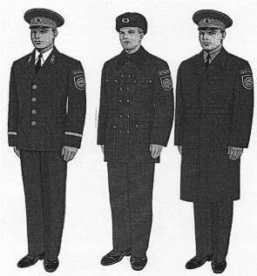

Жануарлар дүниесін қорғау, өсімін молайту
және пайдалану саласындағы мемлекеттік
бақылауды және қадағалауды жүзеге
асыратын уәкілетті органның және оның
аумақтық бөлімшелерінің лауазымды
адамдарының, сондай-ақ жануарлар
дүниесін қорғауды тікелей жүзеге асыратын
мемлекеттік мекемелер мен ұйымдар
қызметкерлерінің айырым белгілері бар
нысанды киім (погонсыз) үлгілеріне
3-қосымша
Салтанатты костюмның, қысқы пальтоның, маусымдық плаштың үлгілері
Ескерту. 3-қосымша алып тасталды – ҚР Премьер-Министрінің орынбасары – ҚР Ауыл шаруашылығы министрінің 19.02.2018 № 79 (алғашқы ресми жарияланған күнінен кейін күнтізбелік он күн өткен соң қолданысқа енгізіледі) бұйрығымен.
Жануарлар дүниесін қорғау,
өсімін молайту және пайдалану
саласындағы мемлекеттік
бақылауды және қадағалауды
жүзеге асыратын уәкілетті орган
ведомствосының және оның
аумақтық бөлімшелерінің
лауазымды адамдарының,
сондай-ақ жануарлар дүниесін
қорғауды тікелей жүзеге
асыратын мемлекеттік
мекемелер мен ұйымдар
жұмыскерлерінің айырым
белгілері бар нысанды киім
(погонсыз) үлгілеріне
4-қосымша
Ескерту. 4-қосымшаның оң жақ жоғарғы бұрышы жаңа редакцияда – ҚР Премьер-Министрінің орынбасары – ҚР Ауыл шаруашылығы министрінің 19.02.2018 № 79 (алғашқы ресми жарияланған күнінен кейін күнтізбелік он күн өткен соң қолданысқа енгізіледі) бұйрығымен.
Күнелікті костюмнің, қысқы күртенің, маусымдық плащтың үлгілері
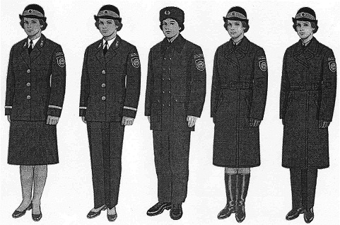

Жануарлар дүниесін қорғау,
өсімін молайту және пайдалану
саласындағы мемлекеттік
бақылауды және қадағалауды
жүзеге асыратын уәкілетті орган
ведомствосының және оның
аумақтық бөлімшелерінің
лауазымды адамдарының,
сондай-ақ жануарлар дүниесін
қорғауды тікелей жүзеге
асыратын мемлекеттік
мекемелер мен ұйымдар
жұмыскерлерінің айырым
белгілері бар нысанды киім
(погонсыз) үлгілеріне
5-қосымша
Ескерту. 5-қосымшаның оң жақ жоғарғы бұрышы жаңа редакцияда – ҚР Премьер-Министрінің орынбасары – ҚР Ауыл шаруашылығы министрінің 19.02.2018 № 79 (алғашқы ресми жарияланған күнінен кейін күнтізбелік он күн өткен соң қолданысқа енгізіледі) бұйрығымен.
Далалық жазғы костюмнің, далалық қысқы костюмнің үлгілері
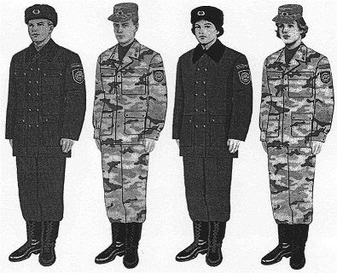

Жануарлар дүниесін қорғау, өсімін молайту
және пайдалану саласындағы мемлекеттік
бақылауды және қадағалауды жүзеге
асыратын уәкілетті органның және оның
аумақтық бөлімшелерінің лауазымды
адамдарының, сондай-ақ жануарлар
дүниесін қорғауды тікелей жүзеге асыратын
мемлекеттік мекемелер мен ұйымдар
қызметкерлерінің айырым белгілері бар
нысанды киім (погонсыз) үлгілеріне
6-қосымша
Салтанатты костюмнің, қысқы пальтоның үлгілері
Ескерту. 6-қосымша алып тасталды - ҚР Ауыл шаруашылығы министрінің 30.04.2015 № 18-03/395 (алғашқы ресми жарияланған күнінен кейін күнтізбелік он күн өткен соң қолданысқа енгізіледі) бұйрығымен.
Жануарлар дүниесін қорғау,
өсімін молайту және пайдалану
саласындағы мемлекеттік
бақылауды және қадағалауды
жүзеге асыратын уәкілетті
органның және оның аумақтық
бөлімшелерінің лауазымды
адамдарының, сондай-ақ
жануарлар дүниесін қорғауды
тікелей жүзеге асыратын
мемлекеттік мекемелер мен
ұйымдар қызметкерлерінің
айырым белгілері бар нысанды
киім (погонсыз) үлгілеріне
6-қосымша
Салтанатты костюмнің және қысқы пальтоның үлгілері
Ескерту. Үлгілер 6-қосымшамен толықтырылды - ҚР Экология, геология және табиғи ресурстар министрінің 16.06.2021 № 200 (алғашқы ресми жарияланған күнінен кейін күнтізбелік он күн өткен соң қолданысқа енгізіледі) бұйрығымен.

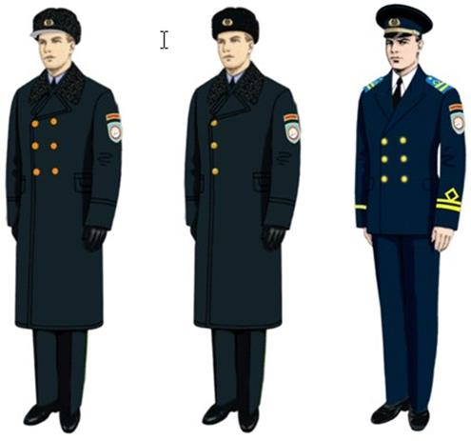

Жануарлар дүниесін қорғау, өсімін молайту
және пайдалану саласындағы мемлекеттік
бақылауды және қадағалауды жүзеге
асыратын уәкілетті органның және оның
аумақтық бөлімшелерінің лауазымды
адамдарының, сондай-ақ жануарлар
дүниесін қорғауды тікелей жүзеге асыратын
мемлекеттік мекемелер мен ұйымдар
қызметкерлерінің айырым белгілері бар
нысанды киім (погонсыз) үлгілеріне
7-қосымша
Күнделікті костюмнің, қысқы пальтоның үлгілері
Ескерту. 7-қосымша алып тасталды - ҚР Ауыл шаруашылығы министрінің 30.04.2015 № 18-03/395 (алғашқы ресми жарияланған күнінен кейін күнтізбелік он күн өткен соң қолданысқа енгізіледі) бұйрығымен.
Жануарлар дүниесін қорғау,
өсімін молайту және пайдалану
саласындағы мемлекеттік
бақылауды және қадағалауды
жүзеге асыратын уәкілетті
органның және оның аумақтық
бөлімшелерінің лауазымды
адамдарының, сондай-ақ
жануарлар дүниесін қорғауды
тікелей жүзеге асыратын
мемлекеттік мекемелер мен
ұйымдар қызметкерлерінің
айырым белгілері бар нысанды
киім (погонсыз) үлгілеріне
7-қосымша
Күнделікті костюмнің және қысқы пальтоның үлгілері
Ескерту. Үлгілер 7-қосымшамен толықтырылды - ҚР Экология, геология және табиғи ресурстар министрінің 16.06.2021 № 200 (алғашқы ресми жарияланған күнінен кейін күнтізбелік он күн өткен соң қолданысқа енгізіледі) бұйрығымен.

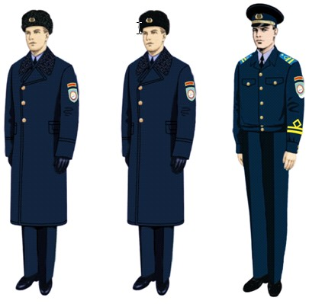

Жануарлар дүниесін қорғау, өсімін молайту
және пайдалану саласындағы мемлекеттік
бақылауды және қадағалауды жүзеге
асыратын уәкілетті органның және оның
аумақтық бөлімшелерінің лауазымды
адамдарының, сондай-ақ жануарлар
дүниесін қорғауды тікелей жүзеге асыратын
мемлекеттік мекемелер мен ұйымдар
қызметкерлерінің айырым белгілері бар
нысанды киім (погонсыз) үлгілеріне
8-қосымша
Салтанатты костюмнің, қысқы пальтоның үлгілері
Ескерту. 8-қосымша алып тасталды - ҚР Ауыл шаруашылығы министрінің 30.04.2015 № 18-03/395 (алғашқы ресми жарияланған күнінен кейін күнтізбелік он күн өткен соң қолданысқа енгізіледі) бұйрығымен.
Жануарлар дүниесін қорғау,
өсімін молайту және пайдалану
саласындағы мемлекеттік
бақылауды және қадағалауды
жүзеге асыратын уәкілетті
органның және оның аумақтық
бөлімшелерінің лауазымды
адамдарының, сондай-ақ
жануарлар дүниесін қорғауды
тікелей жүзеге асыратын
мемлекеттік мекемелер мен
ұйымдар қызметкерлерінің
айырым белгілері бар нысанды
киім (погонсыз) үлгілеріне
8-қосымша
Салтанатты костюмнің және қысқы пальтоның үлгілері
Ескерту. Үлгілер 8-қосымшамен толықтырылды - ҚР Экология, геология және табиғи ресурстар министрінің 16.06.2021 № 200 (алғашқы ресми жарияланған күнінен кейін күнтізбелік он күн өткен соң қолданысқа енгізіледі) бұйрығымен.

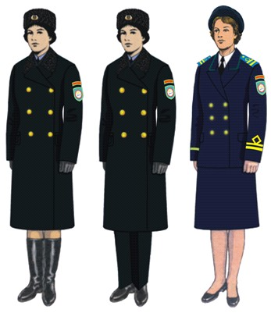

Жануарлар дүниесін қорғау, өсімін молайту
және пайдалану саласындағы мемлекеттік
бақылауды және қадағалауды жүзеге
асыратын уәкілетті органның және оның
аумақтық бөлімшелерінің лауазымды
адамдарының, сондай-ақ жануарлар
дүниесін қорғауды тікелей жүзеге асыратын
мемлекеттік мекемелер мен ұйымдар
қызметкерлерінің айырым белгілері бар
нысанды киім (погонсыз) үлгілеріне
9-қосымша
Күнделікті костюмнің, маусымдық плащтың үлгілері
Ескерту. 9-қосымша алып тасталды - ҚР Ауыл шаруашылығы министрінің 30.04.2015 № 18-03/395 (алғашқы ресми жарияланған күнінен кейін күнтізбелік он күн өткен соң қолданысқа енгізіледі) бұйрығымен.
Жануарлар дүниесін қорғау,
өсімін молайту және пайдалану
саласындағы мемлекеттік
бақылауды және қадағалауды
жүзеге асыратын уәкілетті
органның және оның аумақтық
бөлімшелерінің лауазымды
адамдарының, сондай-ақ
жануарлар дүниесін қорғауды
тікелей жүзеге асыратын
мемлекеттік мекемелер мен
ұйымдар қызметкерлерінің
айырым белгілері бар нысанды
киім (погонсыз) үлгілеріне
9-қосымша
Күнделікті костюмнің және маусымдық плащтың үлгілері
Ескерту. Үлгілер 9-қосымшамен толықтырылды - ҚР Экология, геология және табиғи ресурстар министрінің 16.06.2021 № 200 (алғашқы ресми жарияланған күнінен кейін күнтізбелік он күн өткен соң қолданысқа енгізіледі) бұйрығымен.

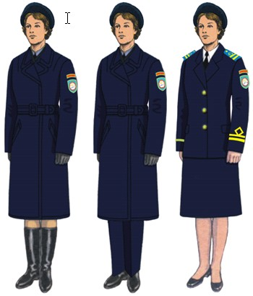

Жануарлар дүниесін қорғау, өсімін молайту
және пайдалану саласындағы мемлекеттік
бақылауды және қадағалауды жүзеге
асыратын уәкілетті органның және оның
аумақтық бөлімшелерінің лауазымды
адамдарының, сондай-ақ жануарлар
дүниесін қорғауды тікелей жүзеге асыратын
мемлекеттік мекемелер мен ұйымдар
қызметкерлерінің айырым белгілері бар
нысанды киім (погонсыз) үлгілеріне
10-қосымша
Далалық жазғы костюмнің, далалық қысқы костюмнің үлгілері
Ескерту. 10-қосымша алып тасталды - ҚР Ауыл шаруашылығы министрінің 30.04.2015 № 18-03/395 (алғашқы ресми жарияланған күнінен кейін күнтізбелік он күн өткен соң қолданысқа енгізіледі) бұйрығымен.
Жануарлар дүниесін қорғау,
өсімін молайту және пайдалану
саласындағы мемлекеттік
бақылауды және қадағалауды
жүзеге асыратын уәкілетті
органның және оның аумақтық
бөлімшелерінің лауазымды
адамдарының, сондай-ақ
жануарлар дүниесін қорғауды
тікелей жүзеге асыратын
мемлекеттік мекемелер мен
ұйымдар қызметкерлерінің
айырым белгілері бар нысанды
киім (погонсыз) үлгілеріне
10-қосымша
Далалық жазғы костюмнің және далалық қысқы костюмнің үлгілері
Ескерту. Үлгілер 10-қосымшамен толықтырылды - ҚР Экология, геология және табиғи ресурстар министрінің 16.06.2021 № 200 (алғашқы ресми жарияланған күнінен кейін күнтізбелік он күн өткен соң қолданысқа енгізіледі); жаңа редакцияда - ҚР Экология және табиғи ресурстар министрінің 18.04.2023 № 126 (алғашқы ресми жарияланған күнінен кейін күнтізбелік он күн өткен соң қолданысқа енгізіледі) бұйрықтарымен.
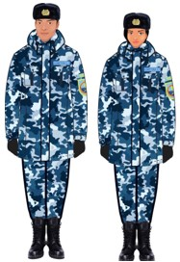 | 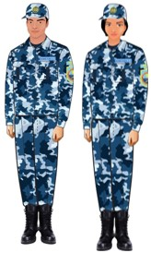
Жануарлар дүниесін қорғау,
өсімін молайту және пайдалану
саласындағы мемлекеттік
бақылауды және қадағалауды
жүзеге асыратын уәкілетті орган
ведомствосының және оның
аумақтық бөлімшелерінің
лауазымды адамдарының,
сондай-ақ жануарлар дүниесін
қорғауды тікелей жүзеге
асыратын мемлекеттік
мекемелер мен ұйымдар
жұмыскерлерінің айырым
белгілері бар нысанды киім
(погонсыз) үлгілеріне
11-қосымша
Ескерту. 11-қосымшаның оң жақ жоғарғы бұрышы жаңа редакцияда – ҚР Премьер-Министрінің орынбасары – ҚР Ауыл шаруашылығы министрінің 19.02.2018 № 79 (алғашқы ресми жарияланған күнінен кейін күнтізбелік он күн өткен соң қолданысқа енгізіледі) бұйрығымен.
Күнделікті костюмнің, қысқы күртенің, маусымдық плащтың үлгілері
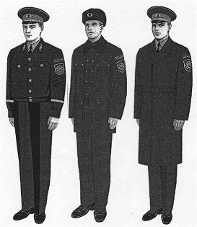

Жануарлар дүниесін қорғау,
өсімін молайту және пайдалану
саласындағы мемлекеттік
бақылауды және қадағалауды
жүзеге асыратын уәкілетті орган
ведомствосының және оның
аумақтық бөлімшелерінің
лауазымды адамдарының,
сондай-ақ жануарлар дүниесін
қорғауды тікелей жүзеге
асыратын мемлекеттік
мекемелер мен ұйымдар
жұмыскерлерінің айырым
белгілері бар нысанды киім
(погонсыз) үлгілеріне
12-қосымша
Ескерту. 12-қосымшаның оң жақ жоғарғы бұрышы жаңа редакцияда – ҚР Премьер-Министрінің орынбасары – ҚР Ауыл шаруашылығы министрінің 19.02.2018 № 79 (алғашқы ресми жарияланған күнінен кейін күнтізбелік он күн өткен соң қолданысқа енгізіледі) бұйрығымен.
Күнделікті костюмнің, қысқы күртенің, маусымдық плащтың үлгілері
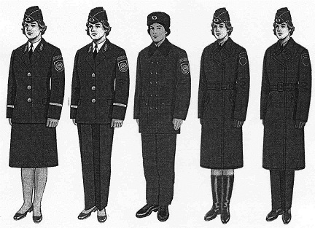

Жануарлар дүниесін қорғау,
өсімін молайту және пайдалану
саласындағы мемлекеттік
бақылауды және қадағалауды
жүзеге асыратын уәкілетті орган
ведомствосының және оның
аумақтық бөлімшелерінің
лауазымды адамдарының,
сондай-ақ жануарлар дүниесін
қорғауды тікелей жүзеге
асыратын мемлекеттік
мекемелер мен ұйымдар
жұмыскерлерінің айырым
белгілері бар нысанды киім
(погонсыз) үлгілеріне
13-қосымша
Ескерту. 13-қосымшаның оң жақ жоғарғы бұрышы жаңа редакцияда – ҚР Премьер-Министрінің орынбасары – ҚР Ауыл шаруашылығы министрінің 19.02.2018 № 79 (алғашқы ресми жарияланған күнінен кейін күнтізбелік он күн өткен соң қолданысқа енгізіледі) бұйрығымен.
Далалық жазғы костюмнің, далалық қысқы костюмнің үлгілері

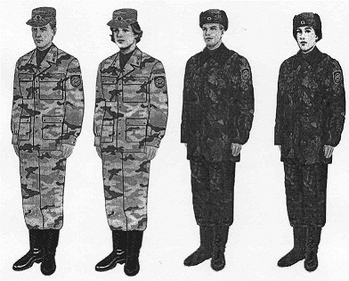

Жануарлар дүниесін қорғау,
өсімін молайту және пайдалану
саласындағы мемлекеттік
бақылауды және қадағалауды
жүзеге асыратын уәкілетті орган
ведомствосының және оның
аумақтық бөлімшелерінің
лауазымды адамдарының,
сондай-ақ жануарлар дүниесін
қорғауды тікелей жүзеге
асыратын мемлекеттік
мекемелер мен ұйымдар
жұмыскерлерінің айырым
белгілері бар нысанды киім
(погонсыз) үлгілеріне
14-қосымша
Ескерту. 14-қосымшаның оң жақ жоғарғы бұрышы жаңа редакцияда – ҚР Премьер-Министрінің орынбасары – ҚР Ауыл шаруашылығы министрінің 19.02.2018 № 79 (алғашқы ресми жарияланған күнінен кейін күнтізбелік он күн өткен соң қолданысқа енгізіледі) бұйрығымен.
Орман шаруашылығы және жануарлар дүниесі комитеті мен оның
аумақтық бөлімшелерінің лауазымды адамдарының жең қондырмасы
Ескерту. 14-қосымша жаңа редакцияда - ҚР Ауыл шаруашылығы министрінің 30.04.2015 № 18-03/395 (алғашқы ресми жарияланған күнінен кейін күнтізбелік он күн өткен соң қолданысқа енгізіледі) бұйрығымен.

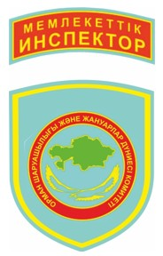

Жануарлар дүниесін қорғау, өсімін молайту
және пайдалану саласындағы мемлекеттік
бақылауды және қадағалауды жүзеге
асыратын уәкілетті органның және оның
аумақтық бөлімшелерінің лауазымды
адамдарының, сондай-ақ жануарлар
дүниесін қорғауды тікелей жүзеге асыратын
мемлекеттік мекемелер мен ұйымдар
қызметкерлерінің айырым белгілері бар
нысанды киім (погонсыз) үлгілеріне
15-қосымша
Балық шаруашылығы комитеті мен оның аумақтық
бөлімшелерінің лауазымды адамдарының жең қондырмасы
Ескерту. 15-қосымша алып тасталды - ҚР Ауыл шаруашылығы министрінің 30.04.2015 № 18-03/395 (алғашқы ресми жарияланған күнінен кейін күнтізбелік он күн өткен соң қолданысқа енгізіледі) бұйрығымен.
Жануарлар дүниесін қорғау,
өсімін молайту және пайдалану
саласындағы мемлекеттік
бақылауды және қадағалауды
жүзеге асыратын уәкілетті
органның және оның аумақтық
бөлімшелерінің лауазымды
адамдарының, сондай-ақ
жануарлар дүниесін қорғауды
тікелей жүзеге асыратын
мемлекеттік мекемелер мен
ұйымдар қызметкерлерінің
айырым белгілері бар нысанды
киім (погонсыз) үлгілеріне
15-қосымша
Балық шаруашылығы комитеті мен оның аумақтық бөлімшелерінің лауазымды адамдарының жең қондырмасы
Ескерту. Үлгілер 15-қосымшамен толықтырылды - ҚР Экология, геология және табиғи ресурстар министрінің 16.06.2021 № 200 (алғашқы ресми жарияланған күнінен кейін күнтізбелік он күн өткен соң қолданысқа енгізіледі); жаңа редакцияда - ҚР Экология және табиғи ресурстар министрінің 18.04.2023 № 126 (алғашқы ресми жарияланған күнінен кейін күнтізбелік он күн өткен соң қолданысқа енгізіледі) бұйрықтарымен.



Жануарлар дүниесін қорғау,
өсімін молайту және пайдалану
саласындағы мемлекеттік
бақылауды және қадағалауды
жүзеге асыратын уәкілетті орган
ведомствосының және оның
аумақтық бөлімшелерінің
лауазымды адамдарының,
сондай-ақ жануарлар дүниесін
қорғауды тікелей жүзеге
асыратын мемлекеттік
мекемелер мен ұйымдар
жұмыскерлерінің айырым
белгілері бар нысанды киім
(погонсыз) үлгілеріне
16-қосымша
Ескерту. 16-қосымшаның оң жақ жоғарғы бұрышы жаңа редакцияда – ҚР Премьер-Министрінің орынбасары – ҚР Ауыл шаруашылығы министрінің 19.02.2018 № 79 (алғашқы ресми жарияланған күнінен кейін күнтізбелік он күн өткен соң қолданысқа енгізіледі) бұйрығымен.
Жануарлар дүниесін қорғауды тікелей жүзеге асыратын мемлекеттік
мекемелер мен ұйымдар қызметкерлерінің жең қондырмасы
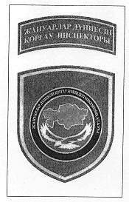

Жануарлар дүниесін қорғау,
өсімін молайту және пайдалану
саласындағы мемлекеттік
бақылауды және қадағалауды
жүзеге асыратын уәкілетті орган
ведомствосының және оның
аумақтық бөлімшелерінің
лауазымды адамдарының,
сондай-ақ жануарлар дүниесін
қорғауды тікелей жүзеге
асыратын мемлекеттік
мекемелер мен ұйымдар
жұмыскерлерінің айырым
белгілері бар нысанды киім
(погонсыз) үлгілеріне
17-қосымша
"Орман шаруашылығы және жануарлар дүниесі комитеті мен оның аумақтық бөлімшелерінің лауазымды адамдарының омырау белгісі
Ескерту. 17-қосымша жаңа редакцияда – ҚР Экология, геология және табиғи ресурстар министрінің 01.06.2020 № 127 (алғашқы ресми жарияланған күнінен кейін күнтізбелік он күн өткен соң қолданысқа енгізіледі) бұйрығымен.

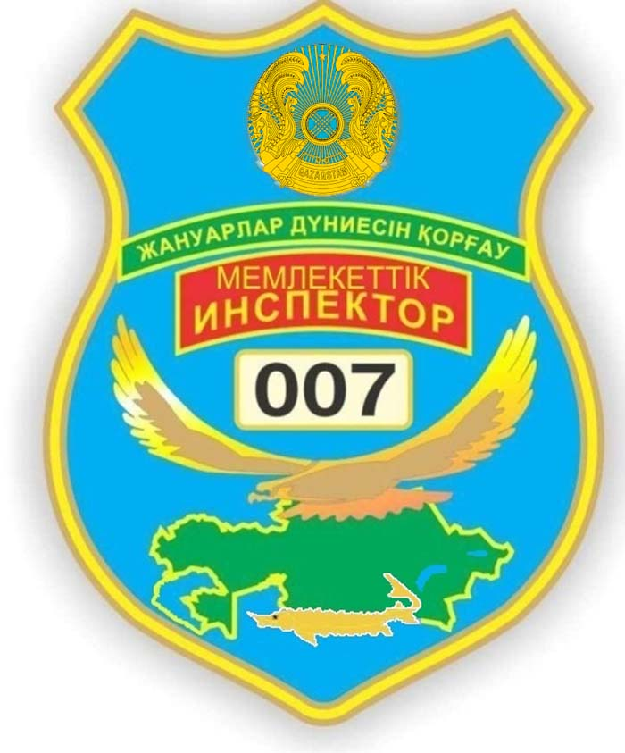

Жануарлар дүниесін қорғау, өсімін молайту
және пайдалану саласындағы мемлекеттік
бақылауды және қадағалауды жүзеге
асыратын уәкілетті органның және оның
аумақтық бөлімшелерінің лауазымды
адамдарының, сондай-ақ жануарлар
дүниесін қорғауды тікелей жүзеге асыратын
мемлекеттік мекемелер мен ұйымдар
қызметкерлерінің айырым белгілері бар
нысанды киім (погонсыз) үлгілеріне
18-қосымша
Балық шаруашылығы комитеті мен оның аумақтық бөлімшелерінің лауазымды адамдарының омырау белгісі
Ескерту. 18-қосымша алып тасталды - ҚР Ауыл шаруашылығы министрінің 30.04.2015 № 18-03/395 (алғашқы ресми жарияланған күнінен кейін күнтізбелік он күн өткен соң қолданысқа енгізіледі) бұйрығымен.
Жануарлар дүниесін қорғау,
өсімін молайту және пайдалану
саласындағы мемлекеттік
бақылауды және қадағалауды
жүзеге асыратын уәкілетті
органның және оның аумақтық
бөлімшелерінің лауазымды
адамдарының, сондай-ақ
жануарлар дүниесін қорғауды
тікелей жүзеге асыратын
мемлекеттік мекемелер
мен ұйымдар қызметкерлерінің
айырым белгілері бар нысанды
киім (погонсыз) үлгілеріне
18-қосымша
Балық шаруашылығы комитеті мен оның облысаралық бассейндік балық шаруашылығы инспекцияларының лауазымды адамдарының төс белгісі
Ескерту. Үлгілер 18-қосымшамен толықтырылды - ҚР Экология, геология және табиғи ресурстар министрінің 16.06.2021 № 200 (алғашқы ресми жарияланған күнінен кейін күнтізбелік он күн өткен соң қолданысқа енгізіледі); жаңа редакцияда - ҚР Экология және табиғи ресурстар министрінің 18.10.2023 № 286 (алғашқы ресми жарияланған күнінен кейін күнтізбелік он күн өткен соң қолданысқа енгізіледі) бұйрықтарымен.

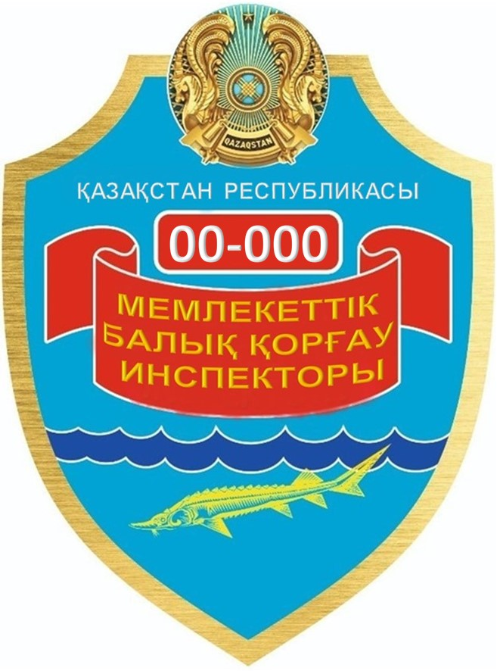

Жануарлар дүниесін қорғау,
өсімін молайту және пайдалану
саласындағы мемлекеттік
бақылауды және қадағалауды
жүзеге асыратын уәкілетті орган
ведомствосының және оның
аумақтық бөлімшелерінің
лауазымды адамдарының,
сондай-ақ жануарлар дүниесін
қорғауды тікелей жүзеге
асыратын мемлекеттік
мекемелер мен ұйымдар
жұмыскерлерінің айырым
белгілері бар нысанды киім
(погонсыз) үлгілеріне
19-қосымша
Жануарлар дүниесін қорғауды тікелей жүзеге асыратын мекемелер мен ұйымдар қызметкерлерінің омырау белгісі
Ескерту. 19-қосымша жаңа редакцияда – ҚР Экология, геология және табиғи ресурстар министрінің 01.06.2020 № 127 (алғашқы ресми жарияланған күнінен кейін күнтізбелік он күн өткен соң қолданысқа енгізіледі) бұйрығымен.

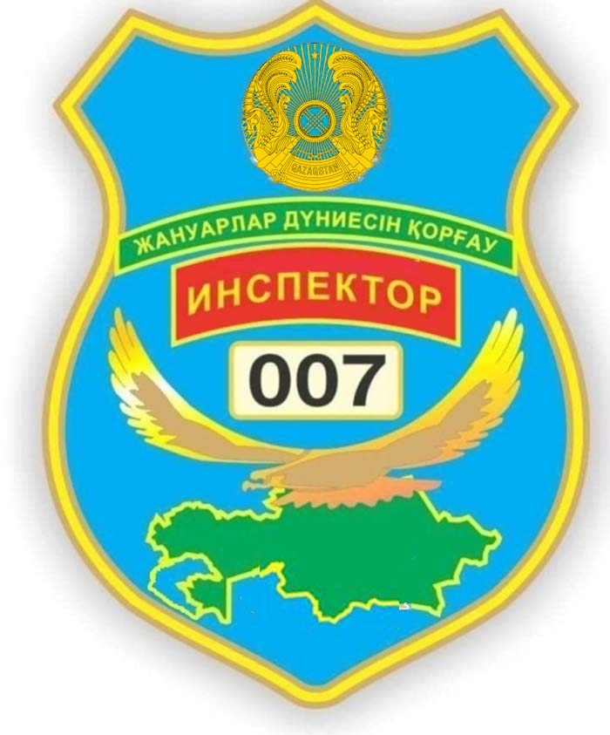

Жануарлар дүниесін қорғау,
өсімін молайту және пайдалану
саласындағы мемлекеттік
бақылауды және қадағалауды
жүзеге асыратын уәкілетті орган
ведомствосының және оның
аумақтық бөлімшелерінің
лауазымды адамдарының,
сондай-ақ жануарлар дүниесін
қорғауды тікелей жүзеге
асыратын мемлекеттік
мекемелер мен ұйымдар
жұмыскерлерінің айырым
белгілері бар нысанды киім
(погонсыз) үлгілеріне
20-қосымша
Жануарлар дүниесін қорғау, өсімін молайту және пайдалану саласындағы мемлекеттік бақылауды және қадағалауды жүзеге асыратын уәкілетті орган ведомствосының және оның аумақтық бөлімшелерінің лауазымды адамдарының айырым белгілері
Ескерту. 20-қосымшаның оң жақ жоғарғы бұрышы және тақырыбы жаңа редакцияда – ҚР Премьер-Министрінің орынбасары – ҚР Ауыл шаруашылығы министрінің 19.02.2018 № 79 (алғашқы ресми жарияланған күнінен кейін күнтізбелік он күн өткен соң қолданысқа енгізіледі) бұйрығымен.
Ескерту. 20-қосымша жаңа редакцияда - ҚР Ауыл шаруашылығы министрінің 30.04.2015 № 18-03/395 (алғашқы ресми жарияланған күнінен кейін күнтізбелік он күн өткен соң қолданысқа енгізіледі) бұйрығымен.
1. Қазақстан Республикасы Ауыл шаруашылығы министрлігі Орман шаруашылығы және жануарлар дүниесі комитетінің төрағасы – Қазақстан Республикасының жануарлар дүниесін қорғау жөніндегі бас мемлекеттік инспекторы.
Күнделікті

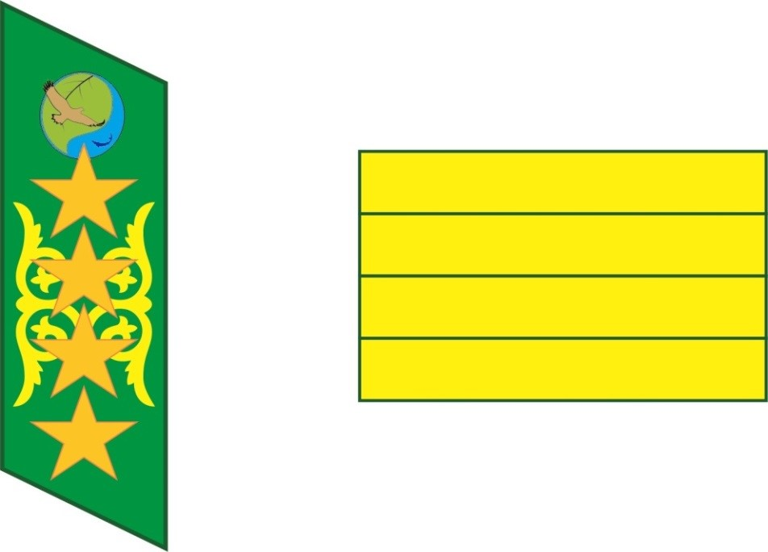

Петлицада:
- жоғарғы бөлігінде Комитеттің эмблемасы орналасқан;
- ортасымен ұзына бойына ою түрінде сутаж жібімен екі жолақ тартылған;
- ортасында алтын түстес етіп кестеленген өлшемі 18 миллиметр төрт жұлдыз орналасқан.
Жеңге тағылатын белгі, өлшемі 140х70 миллиметр, алтын түстес төрт жолақты, тігілген.
Ескерту. 1-тармақ жаңа редакцияда – ҚР Премьер-Министрінің орынбасары – ҚР Ауыл шаруашылығы министрінің 19.02.2018 № 79 (алғашқы ресми жарияланған күнінен кейін күнтізбелік он күн өткен соң қолданысқа енгізіледі) бұйрығымен.
2. Қазақстан Республикасы Ауыл шаруашылығы министрлігі Орман шаруашылығы және жануарлар дүниесі комитеті төрағасының жануарлар дүниесін қорғау, өсімін молайту және пайдалану саласындағы реттеу, бақылау және қадағалау мәселелерімен айналысатын орынбасары – Қазақстан Республикасының жануарлар дүниесін қорғау жөніндегі бас мемлекеттік инспекторының орынбасары
Күнделікті

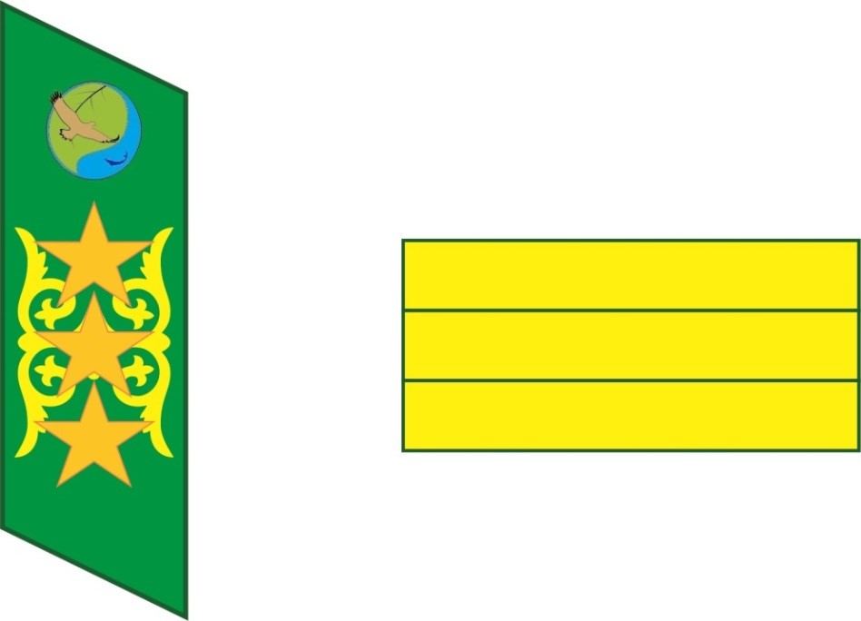

Петлицада:
- жоғарғы бөлігінде Комитеттің эмблемасы орналасқан;
- ортасымен ұзына бойына ою түрінде сутаж жібімен екі жолақ тартылған;
- ортасында алтын түстес анодталған алюминийден өлшемі 15 миллиметр үш жұлдызша орналасқан.
Жеңге тағылатын белгі, өлшемі 140х70 миллиметр, алтын түстес үш жолақты.
Ескерту. 2-тармақ жаңа редакцияда – ҚР Премьер-Министрінің орынбасары – ҚР Ауыл шаруашылығы министрінің 19.02.2018 № 79 (алғашқы ресми жарияланған күнінен кейін күнтізбелік он күн өткен соң қолданысқа енгізіледі) бұйрығымен.
3. Қазақстан Республикасы Ауыл шаруашылығы министрлігі Орман шаруашылығы және жануарлар дүниесі комитетінің жануарлар дүниесін қорғау, өсімін молайту және пайдалану саласындағы реттеу, бақылау және қадағалау мәселелерімен айналысатын басқармасының басшысы, бас сарапшылары – Қазақстан Республикасының жануарлар дүниесін қорғау жөніндегі аға мемлекеттік инспекторы.
Күнделікті

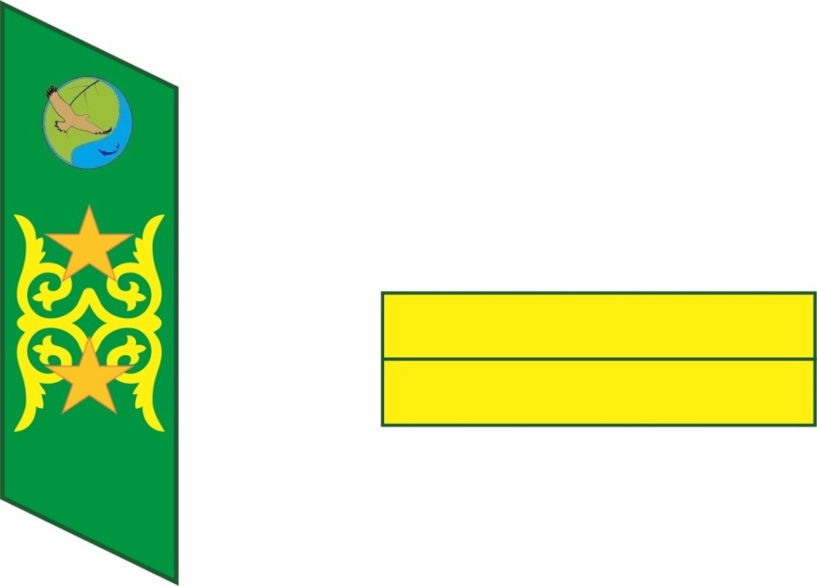

Петлицада:
- жоғарғы бөлігінде Комитеттің эмблемасы орналасқан;
- ортасымен ұзына бойына ою түрінде сутаж жібімен екі жолақ тартылған;
- ортасында алтын түстес анодталған алюминийден өлшемі 15 миллиметр екі жұлдызша орналасқан.
Жеңге тағылатын белгі, өлшемі 140х60 миллиметр, алтын түстес екі жолақты.
Ескерту. 3-тармақ жаңа редакцияда – ҚР Премьер-Министрінің орынбасары – ҚР Ауыл шаруашылығы министрінің 19.02.2018 № 79 (алғашқы ресми жарияланған күнінен кейін күнтізбелік он күн өткен соң қолданысқа енгізіледі) бұйрығымен.
4. Қазақстан Республикасы Ауыл шаруашылығы министрлігі Орман шаруашылығы және жануарлар дүниесі комитетінің жануарлар дүниесін қорғау, өсімін молайту және пайдалану саласындағы реттеу, бақылау және қадағалау мәселелерімен айналысатын сарапшылары – Қазақстан Республикасының жануарлар дүниесін қорғау жөніндегі мемлекеттік инспекторлары.
Күнделікті

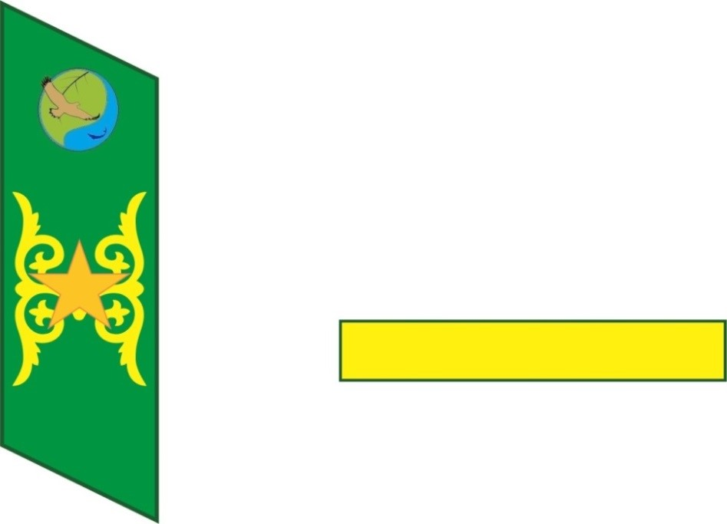

Петлицада:
- жоғарғы бөлігінде Комитеттің эмблемасы орналасқан;
- ортасымен ұзына бойына ою түрінде сутаж жібімен екі жолақ тартылған;
- ортасында алтын түстес анодталған алюминийден өлшемі 15 миллиметр бір жұлдызша орналасқан.
Жеңге тағылатын белгі, өлшемі 140х50 миллиметр, алтын түстес бір жолақты.
Ескерту. 4-тармақ жаңа редакцияда – ҚР Премьер-Министрінің орынбасары – ҚР Ауыл шаруашылығы министрінің 19.02.2018 № 79 (алғашқы ресми жарияланған күнінен кейін күнтізбелік он күн өткен соң қолданысқа енгізіледі) бұйрығымен.
5. Қазақстан Республикасы Ауыл шаруашылығы министрлігі Орман шаруашылығы және жануарлар дүниесі комитетінің жануарлар дүниесін қорғау, өсімін молайту және пайдалану саласындағы реттеу, бақылау және қадағалау мәселелерімен айналысатын облыстық орман шаруашылығы және жануарлар дүниесі аумақтық инспекцияларының басшылары – тиісті облыстардың жануарлар дүниесін қорғау жөніндегі бас мемлекеттік инспекторлары.
Күнделікті

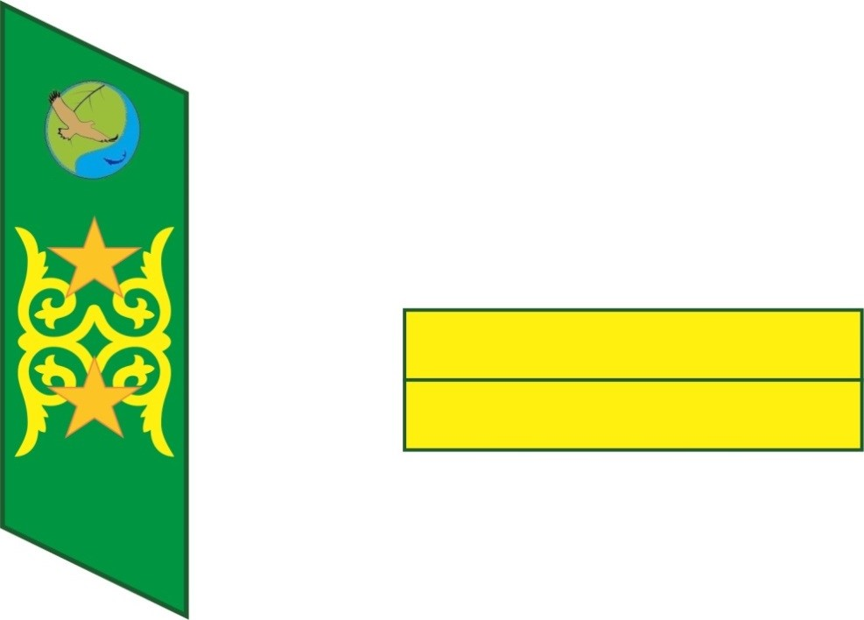

Петлицада:
- жоғарғы бөлігінде Комитеттің эмблемасы орналасқан;
- ортасымен ұзына бойына ою түрінде сутаж жібімен екі жолақ тартылған;
- ортасында алтын түстес анодталған алюминийден өлшемі 15 миллиметр екі жұлдызша орналасқан.
Жеңге тағылатын белгі, өлшемі 140х60 миллиметр, алтын түстес екі жолақты.
Ескерту. 5-тармақ жаңа редакцияда – ҚР Премьер-Министрінің орынбасары – ҚР Ауыл шаруашылығы министрінің 19.02.2018 № 79 (алғашқы ресми жарияланған күнінен кейін күнтізбелік он күн өткен соң қолданысқа енгізіледі) бұйрығымен.
6. Қазақстан Республикасы Ауыл шаруашылығы министрлігі Орман шаруашылығы және жануарлар дүниесі комитетінің жануарлар дүниесін қорғау, өсімін молайту және пайдалану саласындағы реттеу, бақылау және қадағалау мәселелерімен айналысатын облыстық орман шаруашылығы және жануарлар дүниесі аумақтық инспекциялары басшыларының орынбасарлары – тиісті облыстардың жануарлар дүниесін қорғау жөніндегі бас мемлекеттік инспекторларының орынбасарлары.
Күнделікті

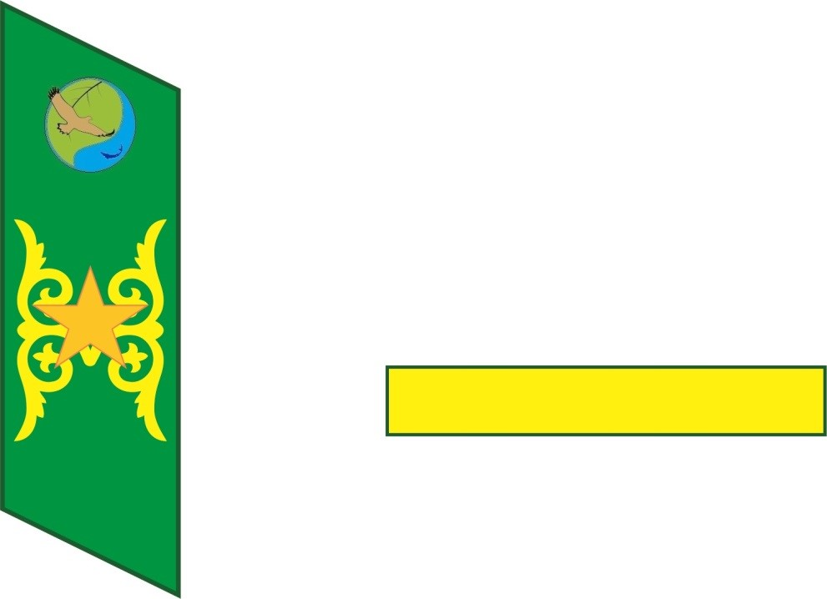

Петлицада:
- жоғарғы бөлігінде Комитеттің эмблемасы орналасқан;
- ортасымен ұзына бойына ою түрінде сутаж жібімен екі жолақ тартылған;
- ортасында алтын түстес анодталған алюминийден өлшемі 15 миллиметр бір жұлдызша орналасқан.
Жеңге тағылатын белгі, өлшемі 140х60 миллиметр, алтын түстес бір жолақты.
Ескерту. 6-тармақ жаңа редакцияда – ҚР Премьер-Министрінің орынбасары – ҚР Ауыл шаруашылығы министрінің 19.02.2018 № 79 (алғашқы ресми жарияланған күнінен кейін күнтізбелік он күн өткен соң қолданысқа енгізіледі) бұйрығымен.
7. Қазақстан Республикасы Ауыл шаруашылығы министрлігі Орман шаруашылығы және жануарлар дүниесі комитеті облыстық орман шаруашылығы және жануарлар дүниесі аумақтық инспекцияларының жануарлар дүниесін қорғау, өсімін молайту және пайдалану саласындағы реттеу, бақылау және қадағалау мәселелерімен айналысатын бөлімдерінің басшылары – тиісті облыстардың жануарлар дүниесін қорғау жөніндегі аға мемлекеттік инспекторлары.
Күнделікті

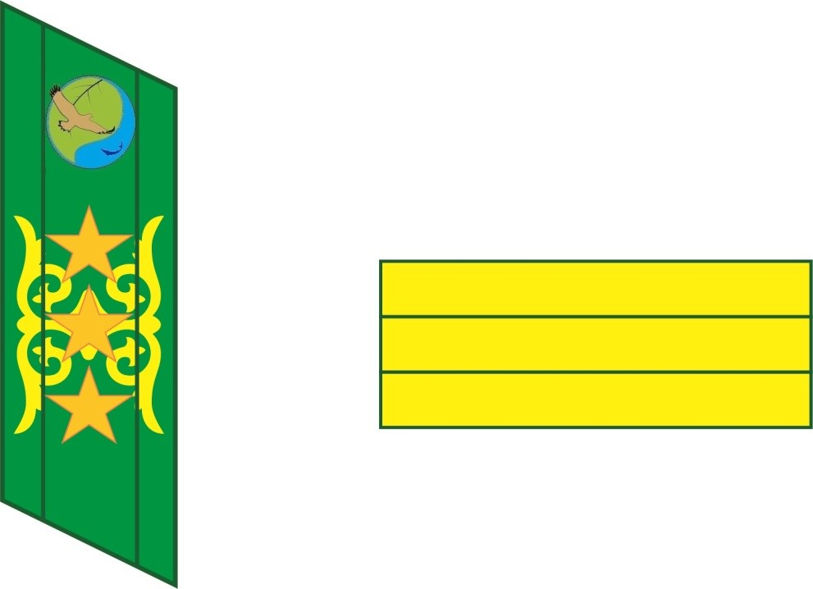

Петлицада:
- жоғарғы бөлігінде Комитеттің эмблемасы орналасқан;
- ортасымен ұзына бойына сутаж жібімен екі жолақ ою тартылған;
- ортасында алтын түстес анодталған алюминийден өлшемі 12 миллиметр үш жұлдызша орналасқан.
Жеңге тағылатын белгі, өлшемі 140х50 миллиметр, алтын түстес үш жолақты.
Ескерту. 7-тармақ жаңа редакцияда – ҚР Премьер-Министрінің орынбасары – ҚР Ауыл шаруашылығы министрінің 19.02.2018 № 79 (алғашқы ресми жарияланған күнінен кейін күнтізбелік он күн өткен соң қолданысқа енгізіледі) бұйрығымен.
8. Қазақстан Республикасы Ауыл шаруашылығы министрлігі Орман шаруашылығы және жануарлар дүниесі комитеті облыстық орман шаруашылығы және жануарлар дүниесі аумақтық инспекцияларының жануарлар дүниесін қорғау, өсімін молайту және пайдалану саласындағы реттеу, бақылау және қадағалау мәселелерімен айналысатын мамандары – тиісті облыстардың жануарлар дүниесін қорғау жөніндегі мемлекеттік инспекторлары.
Күнделікті

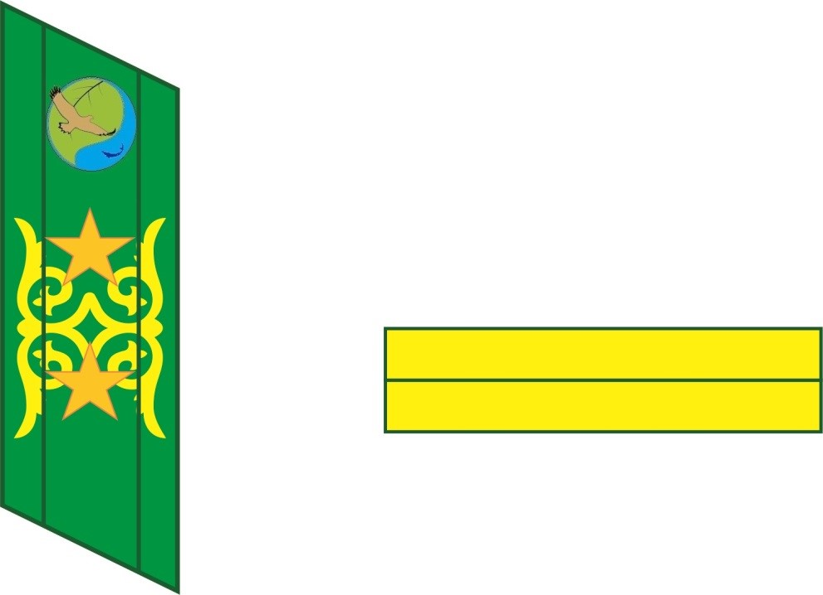

Петлицада:
- жоғарғы бөлігінде Комитеттің эмблемасы орналасқан;
- ортасымен ұзына бойына сутаж жібімен екі жолақ ою тартылған;
- ортасында алтын түстес анодталған алюминийден өлшемі 12 миллиметр екі жұлдызша орналасқан.
Жеңге тағылатын белгі, өлшемі 140х40 миллиметр, алтын түстес екі жолақты.
Ескерту. 8-тармақ жаңа редакцияда – ҚР Премьер-Министрінің орынбасары – ҚР Ауыл шаруашылығы министрінің 19.02.2018 № 79 (алғашқы ресми жарияланған күнінен кейін күнтізбелік он күн өткен соң қолданысқа енгізіледі) бұйрығымен.
Жануарлар дүниесін қорғау, өсімін молайту
және пайдалану саласындағы мемлекеттік
бақылауды және қадағалауды жүзеге
асыратын уәкілетті органның және оның
аумақтық бөлімшелерінің лауазымды
адамдарының, сондай-ақ жануарлар
дүниесін қорғауды тікелей жүзеге асыратын
мемлекеттік мекемелер мен ұйымдар
қызметкерлерінің айырым белгілері бар
нысанды киім (погонсыз) үлгілеріне
21-қосымша
Балық шаруашылығы комитетінің лауазымдық санаттары және лауазымды адамдарының тиісті айырым белгілері
Ескерту. 21-қосымша алып тасталды - ҚР Ауыл шаруашылығы министрінің 30.04.2015 № 18-03/395 (алғашқы ресми жарияланған күнінен кейін күнтізбелік он күн өткен соң қолданысқа енгізіледі) бұйрығымен.
Жануарлар дүниесін қорғау,
өсімін молайту және пайдалану
саласындағы мемлекеттік
бақылауды және қадағалауды
жүзеге асыратын уәкілетті
органның және оның аумақтық
бөлімшелерінің лауазымды
адамдарының, сондай-ақ
жануарлар дүниесін қорғауды
тікелей жүзеге асыратын
мемлекеттік мекемелер
мен ұйымдар қызметкерлерінің
айырым белгілері бар нысанды
киім (погонсыз) үлгілеріне
21-қосымша
Экология, геология және табиғи ресурстар министрлігі Балық шаруашылығы комитетінің лауазымдық санаттары және лауазымды адамдарының тиісті айырым белгілері
Ескерту. Үлгілер 21-қосымшамен толықтырылды - ҚР Экология, геология және табиғи ресурстар министрінің 16.06.2021 № 200 (алғашқы ресми жарияланған күнінен кейін күнтізбелік он күн өткен соң қолданысқа енгізіледі) бұйрығымен.
Тиісті айырым белгісі | Мәртебесі | Лауазымы
Аға иснпекторлық құрам:
1-ші санат  1 жалпақ галун  1 орташа галун | Қазақстан Республикасының балық ресурстарын және басқа да су жануарларын қорғау жөніндегі бас мемлекеттік инспектор   | Қазақстан Республикасы Экология, геология және табиғи ресурстар министрлігі Балық шаруашылығы комитетінің төрағасы
3 орташа галун | Қазақстан Республикасының балық ресурстарын және басқа да су жануарларын қорғау жөніндегі бас мемлекеттік инспекторының орынбасары   | Қазақстан Республикасы Экология, геология және табиғи ресурстар министрлігінің Балық шаруашылығы комитеті төрағасының орынбасары
Кіші инспекторлық құрам:
2-ші санат  1 орташа галун  2 жіңішке галун | Қазақстан Республикасының балық ресурстарын және басқа да су жануарларын қорғау жөніндегі аға мемлекеттік инспекторы   | Қазақстан Республикасы Экология, геология және табиғи ресурстар министрлігі Балық шаруашылығы комитетінің басқарма басшысы
3-ші санат  1 орташа галун  3 жіңішке галун | Қазақстан Республикасының балық ресурстарын және басқа да су жануарларын қорғау жөніндегі мемлекеттік инспектор   | Қазақстан Республикасы Экология, геология және табиғи ресурстар министрлігі Балық шаруашылығы комитетінің бас сарапшысы, сарапшысы
Экология, геология және табиғи ресурстар министрлігінің Балық шаруашылығы комитеті аумақтық бөлімшелерінің лауазымдық санаттары және лауазымды адамдарының тиісті айырым белгілері
Тиісті айырым белгісі | Мәртебесі | Лауазымы
Аға иснпекторлық құрам:
4-ші санат  4 орташа галун | Тиісті бассейннің балық ресурстарын және басқа да су жануарларын қорғау жөніндегі бас мемлекеттік инспекторы   | Қазақстан Республикасы Экология, геология және табиғи ресурстар министрлігі Балық шаруашылығы комитеті аумақтық бөлімшесінің басшысы
1 орташа галун  1 жіңішке галун | Тиісті бассейннің балық ресурстарын және басқа да су жануарларын қорғау жөніндегі бас мемлекеттік инспекторының орынбасары   | Қазақстан Республикасы Экология, геология және табиғи ресурстар министрлігі Балық шаруашылығы комитетінің аумақтық бөлімшесі басшысының орынбасары
Кіші иснпекторлық құрам:
5-ші санат  3 жіңішке галун | Тиісті бассейннің балық ресурстарын және басқа да су жануарларын қорғау жөніндегі аға мемлекеттік инспекторы   | Қазақстан Республикасы Экология, геология және табиғи ресурстар министрлігінің Балық шаруашылығы комитеті аумақтық бөлімшесінің бөлім басшығы
6-ші санат  4 жіңішке галун | Тиісті бассейннің балық ресурстарын және басқа да су жануарларын қорғау жөніндегі мемлекеттік инспекторы   | Қазақстан Республикасы Экология, геология және табиғи ресурстар министрлігінің Балық шаруашылығы комитеті аумақтық бөлімшесінің бас, жетекші маманы
Жануарлар дүниесін қорғау,
өсімін молайту және пайдалану
саласындағы мемлекеттік
бақылауды және қадағалауды
жүзеге асыратын уәкілетті орган
ведомствосының және оның
аумақтық бөлімшелерінің
лауазымды адамдарының,
сондай-ақ жануарлар дүниесін
қорғауды тікелей жүзеге
асыратын мемлекеттік
мекемелер мен ұйымдар
жұмыскерлерінің айырым
белгілері бар нысанды киім
(погонсыз) үлгілеріне
22-қосымша
Ескерту. 22-қосымшаның оң жақ жоғарғы бұрышы жаңа редакцияда – ҚР Премьер-Министрінің орынбасары – ҚР Ауыл шаруашылығы министрінің 19.02.2018 № 79 (алғашқы ресми жарияланған күнінен кейін күнтізбелік он күн өткен соң қолданысқа енгізіледі) бұйрығымен.
Жануарлар дүниесін қорғауды тікелей жүзеге асыратын мемлекеттік мекемелер мен ұйымдар қызметкерлерінің айырым белгілері
Ескерту. 22-қосымша жаңа редакцияда - ҚР Ауыл шаруашылығы министрінің 30.04.2015 № 18-03/395 (алғашқы ресми жарияланған күнінен кейін күнтізбелік он күн өткен соң қолданысқа енгізіледі) бұйрығымен.
1. Жануарлар дүниесін қорғау жөніндегі мемлекеттік мекеменің директоры.
Күнделікті

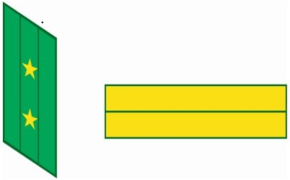

Петлица қою жасыл барқыттан тiгiлген, петлицаның ортасымен ұзына бойына сутаж жібімен екі жолақ түсірілген, петлицада алтын түстес анодталған алюминийден өлшемі 15 миллиметр екі жұлдызша орналасқан.
Жеңге тағылатын белгі, өлшемі 140х60 миллиметр, алтын түстес, тігілген.
Ескерту. 1-тармақ жаңа редакцияда – ҚР Премьер-Министрінің орынбасары – ҚР Ауыл шаруашылығы министрінің 19.02.2018 № 79 (алғашқы ресми жарияланған күнінен кейін күнтізбелік он күн өткен соң қолданысқа енгізіледі) бұйрығымен.
2. Жануарлар дүниесін қорғау жөніндегі мемлекеттік мекеме директорының орынбасары.
Күнделікті



Петлица қою жасыл барқыттан тiгiлген, петлицаның ортасымен ұзына бойына сутаж жібімен екі жолақ түсірілген, петлицада алтын түстес анодталған алюминийден өлшемі 15 миллиметр бір жұлдызша орналасқан.
Жеңге тағылатын белгі, өлшемі 140х60 миллиметр, алтын түстес, тігілген.
Ескерту. 2-тармақ жаңа редакцияда – ҚР Премьер-Министрінің орынбасары – ҚР Ауыл шаруашылығы министрінің 19.02.2018 № 79 (алғашқы ресми жарияланған күнінен кейін күнтізбелік он күн өткен соң қолданысқа енгізіледі) бұйрығымен.
3. Жануарлар дүниесін қорғау жөніндегі мемлекеттік мекеменің бас қорықшысы
Күнделікті

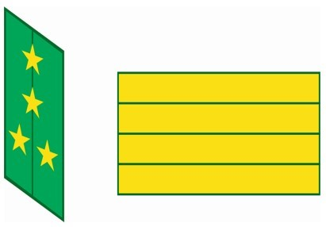

Петлица қою жасыл барқыттан тiгiлген, петлицаның ортасымен ұзына бойына сутаж жібімен бір жолақ түсірілген, петлицада алтын түстес анодталған алюминийден өлшемі 12 миллиметр төрт жұлдызша орналасқан.
Жеңге тағылатын белгі, өлшемі 140х50 миллиметр, алтын түстес, тігілген.
Ескерту. 3-тармақ жаңа редакцияда – ҚР Премьер-Министрінің орынбасары – ҚР Ауыл шаруашылығы министрінің 19.02.2018 № 79 (алғашқы ресми жарияланған күнінен кейін күнтізбелік он күн өткен соң қолданысқа енгізіледі) бұйрығымен.
4. Жануарлар дүниесін қорғау жөніндегі мемлекеттік мекеменің қорықшысы.
Күнделікті



Петлица қою жасыл барқыттан тiгiлген, петлицаның ортасымен ұзына бойына сутаж жібімен бір жолақ түсірілген, петлицада алтын түстес анодталған алюминийден өлшемі 12 миллиметр үш жұлдызша орналасқан.
Жеңге тағылатын белгі, өлшемі 140х40 миллиметр, алтын түстес, тігілген.
Ескерту. 4-тармақ жаңа редакцияда – ҚР Премьер-Министрінің орынбасары – ҚР Ауыл шаруашылығы министрінің 19.02.2018 № 79 (алғашқы ресми жарияланған күнінен кейін күнтізбелік он күн өткен соң қолданысқа енгізіледі) бұйрығымен.
Жануарлар дүниесін қорғау,
өсімін молайту және пайдалану
саласындағы мемлекеттік
бақылауды және қадағалауды
жүзеге асыратын уәкілетті орган
ведомствосының және оның
аумақтық бөлімшелерінің
лауазымды адамдарының,
сондай-ақ жануарлар дүниесін
қорғауды тікелей жүзеге
асыратын мемлекеттік
мекемелер мен ұйымдар
жұмыскерлерінің айырым
белгілері бар нысанды киім
(погонсыз) үлгілеріне
23-қосымша
Ескерту. 23-қосымша жаңа редакцияда – ҚР Экология, геология және табиғи ресурстар министрінің 01.06.2020 № 127 (алғашқы ресми жарияланған күнінен кейін күнтізбелік он күн өткен соң қолданысқа енгізіледі); жаңа редакцияда - ҚР Экология және табиғи ресурстар министрінің 18.04.2023 № 126 (алғашқы ресми жарияланған күнінен кейін күнтізбелік он күн өткен соң қолданысқа енгізіледі) бұйрықтарымен.
Қысқы бас киімнің кокардасы


Жазғы бас киімнің кокардасы



Кепиге тігілетін кокардасы


Қазақстан Республикасы
Ауыл шаруашылығы министрінің
2012 жылғы 25 сәуірдегі
№ 25-03/206 бұйрығына
2-қосымша
Жануарлар дүниесін қорғау, өсімін молайту және пайдалану саласындағы мемлекеттік бақылауды және қадағалауды жүзеге асыратын уәкілетті орган ведомствосының және оның аумақтық бөлімшелерінің лауазымды адамдарының, сондай-ақ жануарлар дүниесін қорғауды тікелей жүзеге асыратын мемлекеттік мекемелер мен ұйымдар жұмыскерлерінің айырым белгілері бар нысанды киім (погонсыз) киіп жүру қағидалары
Ескерту. Қағиданың тақырыбы жаңа редакцияда – ҚР Премьер-Министрінің орынбасары – ҚР Ауыл шаруашылығы министрінің 19.02.2018 № 79 (алғашқы ресми жарияланған күнінен кейін күнтізбелік он күн өткен соң қолданысқа енгізіледі) бұйрығымен.
1. Жалпы ережелер
1. Жануарлар дүниесін қорғау, өсімін молайту және пайдалану саласындағы мемлекеттік бақылауды және қадағалауды жүзеге асыратын уәкілетті орган ведомствосының және оның аумақтық бөлімшелерінің лауазымды адамдарының, сондай-ақ жануарлар дүниесін қорғауды тікелей жүзеге асыратын мемлекеттік мекемелер мен ұйымдар жұмыскерлерінің айырым белгілері бар нысанды киім (погонсыз) киіп жүру қағидалары "Жануарлар дүниесін қорғау, өсімін молайту және пайдалану туралы" 2004 жылғы 9 шілдедегі Қазақстан Республикасы Заңының 9-бабы 1-тармағының 6) тармақшасына сәйкес әзірленді.
Ескерту. 1-тармақ жаңа редакцияда – ҚР Премьер-Министрінің орынбасары – ҚР Ауыл шаруашылығы министрінің 19.02.2018 № 79 (алғашқы ресми жарияланған күнінен кейін күнтізбелік он күн өткен соң қолданысқа енгізіледі) бұйрығымен.
2. Жануарлар дүниесін қорғау, өсімін молайту және пайдалану саласындағы мемлекеттік бақылауды жүзеге асыратын уәкілетті орган ведомствосының және оның аумақтық бөлімшелерінің лауазымды адамдары, сондай-ақ жануарлар дүниесін қорғауды тікелей жүзеге асыратын мемлекеттік мекемелер мен ұйымдардың жұмыскерлері атқаратын лауазымына сәйкес өздері үшін белгіленген нысанды киімді киіп жүреді.
Ескерту. 2-тармақ жаңа редакцияда – ҚР Премьер-Министрінің орынбасары – ҚР Ауыл шаруашылығы министрінің 19.02.2018 № 79 (алғашқы ресми жарияланған күнінен кейін күнтізбелік он күн өткен соң қолданысқа енгізіледі) бұйрығымен.
3. Жануарлар дүниесін қорғау, өсімін молайту және пайдалану саласындағы мемлекеттік бақылауды жүзеге асыратын уәкілетті орган ведомствосының және оның аумақтық бөлімшелерінің лауазымды адамдары үшін, сондай-ақ жануарлар дүниесін қорғауды тікелей жүзеге асыратын мемлекеттік мекемелер мен ұйымдардың жұмыскерлері үшін күнделікті және далалық нысанды киім белгіленген. Нысанды киім жазғы және қысқы болып бөлінеді.
Ескерту. 3-тармақ жаңа редакцияда – ҚР Премьер-Министрінің орынбасары – ҚР Ауыл шаруашылығы министрінің 19.02.2018 № 79 (алғашқы ресми жарияланған күнінен кейін күнтізбелік он күн өткен соң қолданысқа енгізіледі) бұйрығымен.
4. Нысанды киім киіп жүру мынадай жағдайларда көзделеді:
1) күн сайын қызметтік міндеттерін орындау кезінде – күнделікті нысан;
2) далалық жағдайлардағы жұмыстармен байланысты қызметтік міндеттерін орындау және арнайы іс-шаралар жүргізу кезінде – арнайы (далалық) нысан.
Ескерту. 4-тармақ жаңа редакцияда – ҚР Премьер-Министрінің орынбасары – ҚР Ауыл шаруашылығы министрінің 19.02.2018 № 79 (алғашқы ресми жарияланған күнінен кейін күнтізбелік он күн өткен соң қолданысқа енгізіледі) бұйрығымен.
5. Мынаған:
1) табиғат қорғау мекемелерінің мемлекеттік инспекторлары болып табылмайтын адамдардың айырым белгілері бар нысанды киім киіп жүруіне;
2) нысанды киім заттарын, сондай-ақ нысанды және азаматтық киімді араластыруға;
3) белгіленбеген үлгілердегі айырым белгілері бар нысанды киім киіп жүруге жол берілмейді.
Ескерту. 5-тармақ жаңа редакцияда – ҚР Премьер-Министрінің орынбасары – ҚР Ауыл шаруашылығы министрінің 19.02.2018 № 79 (алғашқы ресми жарияланған күнінен кейін күнтізбелік он күн өткен соң қолданысқа енгізіледі) бұйрығымен.
6. Құлақшын, фуражканың, кепкінің төменгі жиегі екі қастың үстінен көлденең қойылған бір-екі саусақ енінде болатындай етіп қисайтпай, түзу киіледі, ал фуражканы күнқағары - қастардың деңгейінде болатындай етіп киіледі. Эмблеманың орталығы мұрынның жоғарғы қыры үстінде болуға тиіс.
7. Плащ бекітілген белдікпен киіледі.
8. Пальтоның, плащтың, пиджактың, күнделікті пиджактың барлық түймелері түймеленеді.
Ескерту. 8-тармақ жаңа редакцияда – ҚР Премьер-Министрінің орынбасары – ҚР Ауыл шаруашылығы министрінің 19.02.2018 № 79 (алғашқы ресми жарияланған күнінен кейін күнтізбелік он күн өткен соң қолданысқа енгізіледі) бұйрығымен.
9. Жылы күрте, далалық күрте, күнделікті күрте толық түймеленген күйінде киіледі.
10. Күнделікті нысан галстукпен киіледі, ол көйлекке жоғарыдан үшінші және төртінші түймелердің аралығында қысқышпен бекітіледі.
Ескерту. 10-тармақ жаңа редакцияда – ҚР Премьер-Министрінің орынбасары – ҚР Ауыл шаруашылығы министрінің 19.02.2018 № 79 (алғашқы ресми жарияланған күнінен кейін күнтізбелік он күн өткен соң қолданысқа енгізіледі) бұйрығымен.
11. Аяқ киім әрқашан таза болуға және бауы мұқият байлануға тиіс.
12. Бөкебай пальто, плащ, жылы күрте жағасының астынан оралады.
13. Нысанды киімде Қазақстан Республикасының жоғары дәрежелі айырым белгілері, ордендер мен медальдар тағылады.
Ескерту. 13-тармақ жаңа редакцияда – ҚР Премьер-Министрінің орынбасары – ҚР Ауыл шаруашылығы министрінің 19.02.2018 № 79 (алғашқы ресми жарияланған күнінен кейін күнтізбелік он күн өткен соң қолданысқа енгізіледі) бұйрығымен.
14. Күнделікті нысанды киімде наградалар символдары (планкалары) және басқа да айырым белгілері тағылады.
15. Жоғары және арнаулы орта оқу орындарын бітіргені туралы белгілер басқа белгілерден төмен тағылады.
16. Омырауға тағатын нөмірлі белгі күнделікті және арнаулы (далалық) нысанды киімге бекітіледі.
Қазақстан Республикасы
Ауыл шаруашылығы
министрінің
2012 жылғы 25 сәуірдегі
№ 25-03/206 бұйрығына
3-қосымша
Жануарлар дүниесін қорғау, өсімін молайту және пайдалану саласындағы мемлекеттік бақылауды және қадағалауды жүзеге асыратын уәкілетті орган ведомствосының және оның аумақтық бөлімшелерінің лауазымды адамдарын, сондай-ақ жануарлар дүниесін қорғауды тікелей жүзеге асыратын мемлекеттік мекемелер мен ұйымдар жұмыскерлерін айырым белгілері бар нысанды киіммен (погонсыз) қамтамасыз ету нормалары
Ескерту. 3-қосымша жаңа редакцияда - ҚР Экология және табиғи ресурстар министрінің 18.04.2023 № 126 (алғашқы ресми жарияланған күнінен кейін күнтізбелік он күн өткен соң қолданысқа енгізіледі) бұйрығымен.
1.1 Орман шаруашылығы және жануарлар дүниесі комитеті мен оның аумақтық бөлімшелерінің лауазымды адамдарын айырым белгілері бар нысанды киіммен (погонсыз) қамтамасыз ету нормалары
№ | Заттардың атауы | Өлшем бірлігі | Саны | Кию мерзімі, ай
1 | 2 | 3 | 4 | 5
Ерлерге арналған нысанды киім
Күнделікті
1 | Күнделікті костюм:
1 | пиджак | дана | 1 | 12
1 | шалбар | дана | 1 | 12
2 | Жейде | дана | 2 | 12
3 | Қысқа жеңді жейде | дана | 2 | 12
4 | Галстук | дана | 1 | 12
5 | Галстукқа арналған қысқыш | дана | 1 | 12
6 | Туфли | жұп | 1 | 12
7 | Белдік | дана | 1 | 24
8 | Фуражка | дана | 1 | 24
9 | Күрте (жылы) | дана | 1 | 24
10 | Плащ | дана | 1 | 24
11 | Пальто | дана | 1 | 24
12 | Құлақшын | дана | 1 | 24
13 | Бәтеңке | жұп | 1 | 24
14 | Қысқа қонышты бәтеңке | жұп | 1 | 24
Далалық
1 | Жазғы костюм | дана | 1 | 12
2 | Қысқы костюм | дана | 1 | 12
3 | Футболка | дана | 1 | 12
4 | Водолазка | дана | 1 | 12
5 | Жүннен тоқылған свитер | дана | 1 | 12
6 | Белдік | дана | 1 | 12
7 | Кепкі | дана | 1 | 12
8 | Құлақшын | дана | 1 | 12
9 | Бетперде-құлақшын | дана | 1 | 12
10 | Кеудеше | дана | 1 | 12
11 | Қысқа қонышты бәтеңке | жұп | 1 | 12
12 | Қонышты бәтеңке | жұп | 1 | 12
13 | Су кешетін (балықшыларға арналған) резеңке етік | жұп | 1 | 12
Әйелдерге арналған нысанды киім
Күнделікті
1 | Күнделікті костюм:
1 | кеудеше | дана | 1 | 12
1 | юбка | дана | 1 | 12
1 | шалбар | дана | 1 | 12
2 | Блузка | дана | 2 | 12
3 | Қысқа жеңді блузка | дана | 2 | 12
4 | Галстук | дана | 1 | 12
5 | Галстукқа арналған қысқыш | дана | 1 | 12
6 | Туфли | жұп | 1 | 12
7 | Жылы күрте | дана | 1 | 24
8 | Плащ | дана | 1 | 36
9 | Телпек | дана | 1 | 24
10 | Етік | жұп | 1 | 24
11 | Құлақшын | дана | 1 | 24
Далалық
1 | Жазғы костюм | дана | 1 | 12
2 | Қысқы костюм | дана | 1 | 12
3 | Футболка | дана | 1 | 12
4 | Водолазка | дана | 1 | 12
5 | Свитер | дана | 2 | 12
6 | Кепкі | дана | 1 | 12
7 | Құлақшын | дана | 1 | 12
8 | Бетперде - құлақшын | дана | 1 | 12
9 | Кеудеше | дана | 1 | 12
10 | Қысқа қонышты бәтеңке | жұп | 1 | 12
11 | Қонышты бәтеңке | жұп | 1 | 12
12 | Су кешетін (балықшыларға арналған) резеңке етік | жұп | 1 | 12
1.2 Балық шаруашылығы комитеті мен оның облысаралық бассейндік балық шаруашылығы инспекцияларының лауазымды адамдарын нысанды киіммен қамтамасыз ету нормалары
№ | Заттардың атауы | Өлшем бірлігі | Саны | Кию мерзімі, ай
1 | 2 | 3 | 4 | 5
Ерлерге арналған нысанды киім
Салтанатты
1 | Салтанатты костьюм:
1 | шалбар | дана | 1 | 36
1 | пиджак | дана | 1 | 36
2 | Ақ жейде | дана | 1 | 12
3 | Галстук | дана | 1 | 24
4 | Галстук қысқыш | дана | 1 | 24
5 | Туфли | жұп | 1 | 36
6 | Белдік | дана | 1 | 36
7 | Фуражка | дана | 1 | 36
8 | Пальто | дана | 1 | 36
9 | Құлақшын | дана | 1 | 36
10 | Етік | дана | 1 | 36
11 | Мойын орамал | дана | 1 | 36
12 | Қолғап | жұп | 1 | 36
Күнделікті
1 | Күнделікті костюм:
1 | пиджак | дана | 1 | 12
1 | шалбар | дана | 1 | 12
2 | Жейде | дана | 2 | 12
3 | Қысқа жеңді жейде | дана | 2 | 12
4 | Галстук | дана | 1 | 12
5 | Галстук қысқыш | дана | 1 | 12
6 | Туфли | жұп | 1 | 12
7 | Белдік | дана | 1 | 24
8 | Фуражка | дана | 1 | 24
9 | Күрте | дана | 1 | 24
10 | Пальто | дана | 1 | 24
11 | Құлақшын | дана | 1 | 24
12 | Қысқа қонышты бәтіңке | жұп | 1 | 24
Далалық
1. | Жазғы костюм | дана | 1 | 12
2. | Қысқы костюм | дана | 1 | 12
3. | Жазғы кепи | дана | 1 | 12
4. | Жылытылған кепи | дана | 1 | 12
5. | Бетперде | дана | 1 | 12
6. | Футболка | дана | 2 | 12
7. | Қысқы етік | жұп | 1 | 12
8. | Жазғы етік | жұп | 1 | 12
9. | Кеудеше | дана | 1 | 12
10 | Құлақшын | дана | 1 | 12
11. | Пуловер | дана | 1 | 12
12. | Су кешетін резіңке етік (балықшыларға арналған) | жұп | 1 | 12
13. | Су өткізбейтін жылытылған етік | дана | 1 | 12
14. | Резеңке комбинезон | дана | 1 | 12
15. | Көйлек жеңі қысқа | дана | 1 | 12
16 | Белдік | дана | 1 | 12
Әйелдерге арналған нысанды киім
Салтанатты
1 | Салтанатты костюм:
1 | екі қаусырма өңірлі китель | дана | 1 | 36
1 | юбка | дана | 1 | 36
2 | Блузка | дана | 1 | 12
3 | Қысқа жеңді блузка | дана | 1 | 12
4 | Галстук | дана | 1 | 24
5 | Галстук қысқыш | дана | 1 | 24
6 | Туфли | жұп | 1 | 36
7 | Телпек | дана | 1 | 36
8 | Пальто | дана | 1 | 36
9 | Құлақшын | дана | 1 | 36
10 | Етік | жұп | 1 | 36
11 | Мойын орамал | дана | 1 | 36
12 | Былғары қолғап | жұп | 1 | 36
Күнделікті
1 | Күнделікті костюм:
1 | екі қаусырма өңірлі китель | дана | 1 | 12
1 | юбка | дана | 1 | 12
2 | Блузка | дана | 2 | 12
3 | Қысқа жеңді блузка | дана | 2 | 12
4 | Шалбар | дана | 1 | 12
5 | Галстук | дана | 1 | 12
6 | Галстук қысқыш | дана | 1 | 12
7 | Туфли | жұп | 1 | 12
8 | Күрте | дана | 1 | 36
9 | Плащ | дана | 1 | 36
10 | Телпек | дана | 1 | 24
11 | Етік | дана | 1 | 24
12 | Құлақшын | дана | 1 | 24
Далалық
1. | Жазғы костюм | дана | 1 | 12
2. | Қысқы костюм | дана | 1 | 12
3. | Жазғы кепи | дана | 1 | 12
4. | Жылытылған кепи | дана | 1 | 12
5. | Бетперде | дана | 1 | 12
6. | Футболка | дана | 1 | 12
7. | Қысқы етік | дана | 1 | 12
8. | Жазғы етік | дана | 1 | 12
9. | Кеудешін | жұп | 1 | 12
10. | Құлақшын | дана | 1 | 12
11. | Пуловер | дана | 1 | 12
12. | Су кешетін резіңке етік (балықшыларға арналған) | жұп | 1 | 12
13. | Су өткізбейтін жылытылған етік | жұп | 1 | 12
14 | Көйлек жеңі қысқа | дана | 1 | 12
15. | Белдік | дана | 1 | 12
1.3. Жануарлар дүниесін қорғауды тікелей жүзеге асыратын мемлекеттік мекемелер мен ұйымдардың қызметкерлерін айырым белгілері бар нысанды киіммен (погонсыз) қамтамасыз ету нормалары
№ | Заттардың атауы | Өлшем бірлігі | Саны | Кию мерзімі, ай
1 | 2 | 3 | 4 | 5
Ерлерге арналған нысанды киім
Күнделікті
1. | Күнделікті костюм:
1. | пиджак | дана | 1 | 12
1. | шалбар | дана | 1 | 12
2 | Жейде | дана | 2 | 12
3 | Қысқа жеңді жейде | дана | 2 | 12
4 | Галстук | дана | 1 | 12
5 | Галстук қысқыш | дана | 1 | 12
6 | Туфли | жұп | 1 | 12
7 | Белдік | дана | 1 | 24
8 | Фуражка | дана | 1 | 24
9 | Күрте | дана | 1 | 24
10 | Плащ | дана | 1 | 24
11 | Құлақшын | дана | 1 | 24
12 | Қысқа қонышты бәтіңке | жұп | 1 | 24
Далалық
1 | Жазғы костюм | дана | 1 | 12
2 | Қысқы костюм | дана | 1 | 12
3 | Жүннен тоқылған жемпір | дана | 1 | 12
4 | Водолазка | дана | 1 | 12
5 | Футболка | дана | 1 | 12
6 | Берцы бәтіңке | жұп | 2 | 12
7 | Кепкі | дана | 1 | 12
Әйелдерге арналған нысанды киім
Күнделікті
1 | Күнделікті костюм:
1 | Кеудеше | дана | 1 | 12
1 | юбка | дана | 1 | 12
1 | шалбар | дана | 1 | 12
2 | Блузка | дана | 2 | 12
3 | Қысқа жеңді блузка | дана | 2 | 12
4 | Галстук | дана | 1 | 12
5 | Галстук қысқыш | дана | 1 | 12
6 | Пилотка | дана | 1 | 12
7 | Туфли | жұп | 1 | 12
8 | Күрте | дана | 1 | 24
9 | Плащ | дана | 1 | 36
10 | Етік | жұп | 1 | 24
11 | Құлақшын | дана | 1 | 24
Далалық
1 | Жазғы костюм | дана | 1 | 12
2 | Қысқы костюм | дана | 1 | 12
3 | Жемпір | дана | 1 | 12
4 | Водолазка | дана | 1 | 12
5 | Футболка | дана | 2 | 12
6 | Берцы бәтіңке | жұп | 2 | 12
7 | Кепкі | дана | 2 | 12

© 2012. Қазақстан Республикасы Әділет министрлігінің «Қазақстан Республикасының Заңнама және құқықтық ақпарат институты» ШЖҚ РМК

